МІНІСТЕРСТВО ОСВІТИ І НАУКИ УКРАЇНИ
ЗАПОРІЗЬКИЙ НАЦІОНАЛЬНИЙ УНІВЕРСИТЕТ
ЮРИДИЧНИЙ ФАКУЛЬТЕТ

_____________ кафедра цивільного права ____________
(повна назва кафедри)

Кваліфікаційна робота
_____________________ магістр_______________________
(рівень вищої освіти)

на тему Правове регулювання антидопінгових відносин у спорті

Виконав: слухач магістратури, групи 8.0819-1з
спеціальності
081 Право___________
(шифр і назва спеціальності)

____________________ Д.В. Старун ____________
^{(ініціали та прізвище)}
Керівник доц. каф., доцент, к.ю.н. Ткалич М.О.
посада, вчене звання, науковий ступінь, прізвище та ініціали)
Рецензент доц. каф., к.ю.н. Луц Д.М. ________
(посада, вчене звання, науковий ступінь, прізвище та ініціали)

Запоріжжя – 2020
МІНІСТЕРСТВО ОСВІТИ І НАУКИ УКРАЇНИ
ЗАПОРІЗЬКИЙ НАЦІОНАЛЬНИЙ УНІВЕРСИТЕТ

Факультет ______юридичний _______________________________________

Кафедра_________цивільного права _________________________________
Рівень вищої освіти__магістр_________________________________________

Спеціальність ____081 Право _______________________

(шифр і назва)

Освітня програма _Правознавство ___________________________

ЗАТВЕРДЖУЮ
Завідувач кафедри______________
«_____»_____________20____року

З А В Д А Н Н Я

НА КВАЛІФІКАЦІЙНУ РОБОТУ СЛУХАЧЕВІ
_____________________Старун Діані Володимирівні ______________
(прізвище, ім’я, по батькові)

- Тема роботи (проекту) Правове регулювання антидопінгових відносин у спорті __________________________________________
керівник роботи ____ Ткалич Максим Олегович, к.ю.н., доцент___________,
(прізвище, ім’я, по батькові, науковий ступінь, вчене звання)
затверджені наказом ЗНУ від «_ _»_________2020__року №__ _____
- Строк подання роботи ___02 листопада 2020 р. _______________
- Вихідні дані до роботи __нормативно-правові акти, доктринальні джерела, статті, підручники, статистична інформація, матеріали судової практики
4 Зміст розрахунково-пояснювальної записки (перелік питань, які потрібно розробити) допінг в спорті та запобігання йому: загально-правова характеристика; міжнародний та національний механізми протидії допінгу в спорті; структура правовідносин з запобігання допінгу в спорті та їх правове регулювання; процедури з надання дозволів на терапевтичне використання; правове регулювання процедур допінг-контролю, наслідків виявлення порушень та оскарження рішень дисциплінарних колегій
5 Перелік графічного матеріалу (з точним зазначенням обов’язкових креслень) _________________________________________________________
- Консультанти розділів роботи
Розділ | Прізвище, ініціали та посада  консультанта | Підпис, дата
 |  | завдання  видав | завдання  прийняв
1 | Ткалич М.О.
2 | Ткалич М.О.

- Дата видачі завдання_____травень 2020 р._______________________

КАЛЕНДАРНИЙ ПЛАН

№  з/п | Назва етапів кваліфікаційної роботи | Строк виконання етапів роботи | Примітка
1 | Обрання та затвердження теми | лютий 2020 | виконано
2 | Розробка та узгодження плану | березень 2020 | виконано
3 | Робота з джерелами | квітень 2020 | виконано
4 | Написання пояснювальної записки | травень-червень 2020 | виконано
5 | Написання практичної частини | липень 2020 | виконано
6 | Формування висновків | липень-серпень 2020 | виконано
7 | Оформлення списку використаних джерел | вересень 2020 | виконано
8 | Публікація тез | травень- жовтень 2020 | виконано
9 | Попередній захист на кафедрі | листопад 2020 | виконано
10 | Проходження нормоконтролю | листопад 2020 | виконано
11 | Захист роботи | грудень 2020 | виконано

Слухач ________________ Д.В. Старун _
(підпис) (ініціали та прізвище)
Керівник роботи (проекту) _______________ М.О. Ткалич_________
^{(підпис)} ^{(ініціали та прізвище)}
Нормоконтроль пройдено

Нормоконтролер _____________ _____Ш.Н. Гаджиєва ______________
^{(підпис)} ^{(ініціали та прізвище)}

РЕФЕРАТ

Старун Д.В. Правове регулювання антидопінгових відносин у спорті. Запоріжжя, 2020. 134 с.
Кваліфікаційна робота складається з 134 сторінки, містить 101 джерело використаної інформації.
Стаття 1 Загальної Декларації прав людини закріпила основоположний принцип: «Всі люди народжуються вільними і рівними у своїй гідності та правах. Вони наділені розумом і совістю і повинні діяти у відношенні один до одного в дусі братерства».
Реалізація цього принципу, принципу рівності та справедливості беззастережно стосується відносин між людьми у всіх сферах людського буття. Таким є і спорт. Але, властива людині спрага до перемог призводить до намагання вдатися до способів, які облегшують досягнення мети перемоги чи є вирішальними у визначенні переможця за швидкістю, витривалістю, силою та ін., зокрема, - допінгів.
Міжнародною організацією, яка об’єднала зусилля для протидії та врегулювання відносин по запобіганню застосування заборонених допінгів на сьогоднішній день є Всесвітнє антидопінгове агентство (WADA), яке є незалежною громадською організацією, яка організовує та координує боротьбу з застосуванням допінгу в спорті.
В Україні координацію зусиль та безпосередню діяльність, спрямовану на профілактику, запобігання застосуванню і розповсюдженню допінгу в спорті покладено на Національний антидопінговий центр, який є спеціалізованою державною установою, що належить до сфери управління Мінмолодьспорту. Де-факто, він здійснює управління суспільними відносинами в сфері антидопінгових заходів в галузі спорту, а в своїй діяльності керується Конституцією України, Міжнародною конвенцією про боротьбу з допінгом у спорті, Антидопінговою Конвенцією Ради Європи, Законом України «Про фізичну культуру і спорт», положенням про НАДЦУ, Світовим антидопінговим Кодексом, шістьма міжнародними стандартами з тестування та досліджень.
Водночас, процедури антидопінгового контролю не є прозорими, що інколи призводить до спотворення реальних результатів досліджень та застосування їх наслідків до спортсменів в частині тимчасового відсторонення чи відсторонення спортсмена від змагань чи навіть скасування його перемог та відібрання нагород. Це потребує удосконалення нормативного регулювання відносин між учасниками допінгового контролю та застосування антидопінгових заходів (НАДЦУ-лабораторія- спортсмен).
Метою кваліфікаційної роботи є аналіз механізму правового регулювання антидопінгових відносин у спорті, визначення його ефективності та справделивості в контексті міжнародних стандартів та вироблення рекомендацій та пропозицій з його удосконалення.
Об’єктом дослідження даної кваліфікаційної роботи є суспільні відносини в сфері застосування антидемпінгових правил у галузі спорту.
Предметом дослідження є правове регулювання антидопінгових відносин у спорті.
Теоретико-методологічною основою дослідження є концептуальні підходи до правового регулювання антидопінгових відносин на основі принципів рівності, справедливості, справедливості, застосування інститутів захисту прав та оскаржуваності рішень державних органів.
Для проведення дослідження було використано історичний, порівняльно-правовий (юридичної кампаративістики), діалектичний методи наукового пізнання, а також методи аналізу та синтезу.
адамс, ВАДА, допінг, допінг-контроль, заборонений список, метод, НадцУ, незалежність, пул тестування, речовина, рівність, спортсмен, справедливість
SUMMARY

Starun D.V. A. Legal regulation of Anti-doping relations in sport. Zaporizhzhia, 2020. 134 p.
The qualification work consists of 134 pages, contains 101 sources of information used.
Article 1 of the Universal Declaration of Human Rights enshrines the fundamental principle: «All human beings are born free and equal in dignity and rights. They are endowed with reason and conscience and must act in relation to each other in the spirit of brotherhood».
The implementation of this principle, the principle of equality and justice unconditionally applies to relations between people in all spheres of human existence. Such is the sport. However, a person's inherent thirst for victory leads to an attempt to resort to methods that facilitate the achievement of the goal of victory or are crucial in determining the winner by speed, endurance, strength, etc., in particular - doping.
The World Anti-Doping Agency (WADA), an independent non-governmental organization that organizes and coordinates the fight against doping in sport, is now an international organization that has joined forces to combat and regulate anti-doping relations.
In Ukraine, the coordination of efforts and direct activities aimed at the prevention, prevention and spread of doping in sports is entrusted to the National Anti-Doping Center, which is a specialized state institution under the Ministry of Youth and Sports. De facto, it manages public relations in the field of anti-doping measures in the field of sports, and in its activities is guided by the Constitution of Ukraine, the International Convention against Doping in Sport, the Council of Europe Anti-Doping Convention, the Law of Ukraine "On Physical Culture and Sports". about NADCU, the World Anti-Doping Code, six international standards for testing and research.
At the same time, anti-doping control procedures are not transparent, which sometimes leads to distortion of real research results and application of their consequences to athletes in terms of temporary suspension or removal of an athlete from competition or even cancellation of his victories and withdrawal of awards. This requires improvement of regulatory regulation of relations between participants in doping control and the use of anti-doping measures (NADCU-laboratory-athlete).
The purpose of the qualification work is to analyze the mechanism of legal regulation of anti-doping relations in sports, determine its effectiveness and validity in the context of international standards and develop recommendations and proposals for its improvement.
The object of study of this qualification work is public relations in the field of application of anti-dumping rules in the field of sports.
The subject of the study is the legal regulation of anti-doping relations in sports.
The theoretical and methodological basis of the study are conceptual approaches to the legal regulation of anti-doping relations on the basis of the principles of equality, justice, fairness, the use of institutions for the protection of rights and the appeal of decisions of public authorities.
Historical, comparative-legal (legal comparative), dialectical methods of scientific cognition, as well as methods of analysis and synthesis were used for the research.
ADAMS, WATER, DOPING, DOPING CONTROL, PROHIBITED LIST, METHOD, NADCA, INDEPENDENCE, TESTING POOL, SUBSTANCE, EQUALITY, SPORTS

ЗМІСТ

ПЕРЕЛІК УМОВНИХ СКОРОЧЕНЬ………….....…...........................................9
РОЗДІЛ 1. ПОЯСНЮВАЛЬНА ЗАПИСКА……................................................10
РОЗДІЛ 2. ПРАКТИЧНА ЧАСТИНА…………………………………………..45
  - Допінг в спорті та запобігання йому: загальноправова
характеристика……………………………………...............................................45
  - Міжнародний та національний механізми протидії допінгу в
спорті……………………………………………………………………………..52
  - Структура правовідносин з запобігання допінгу в спорті та їх
правове регулювання.……………………………................................................63
2.4 Процедури з надання дозволів на терапевтичне використання…….98
2.5 Правове регулювання процедур допінг-контролю, наслідків
виявлення порушень та оскарження рішень дисциплінарних колегій………106

ВИСНОВКИ………….........................................................................................119
ПЕРЕЛІК використаних джерел…………….......................................124

ПЕРЕЛІК УМОВНИХ СКОРОЧЕНЬ

ВАК Всесвітній антидопінговий кодекс
ВРУ Верховна Рада України
ВСУ Верховний Суд України
ДТВ Дозвіл на терапевтичне використання
КМУ Кабінет Міністрів України
МОК Міжнародний олімпійський комітет
НАДЦУ Національний антидопінговий центр України
п. пункт
р. рік
ст. стаття
ст. століття
WADA Всесвітнє антидопінгове агентство

РОЗДІЛ 1 ПОЯСНЮВАЛЬНА ЗАПИСКА

Актуальність теми. Що лежить в основі сучасних антидопінгових заходів, які наразі застосовуються в сфері спорту? Відповідь, попри її явну наочність криється в фундаментальних підходах та прагненнях до справедливості. Ця справедливість була предметом пошуку древніх філософів. Наразі ідея справедливості є фундаментальною основою прав людини, їх визнання та закріплення в Загальній Декларації прав людини 1948 р., Європейської конвенції про захист прав людини і основоположних свобод 1950 р.
Так, ст. 1 Загальної Декларації прав людини закріпила основоположний принцип: «Всі люди народжуються вільними і рівними у своїй гідності та правах. Вони наділені розумом і совістю і повинні діяти у
відношенні один до одного в дусі братерства».
Античні філософи, зокрема Платона та Арістотель, визначали справедливість у якості основного принципу для оцінки стану суспільства.
Сократ називав справедливість предметом, «ціннішим за усяке золото» і прагнув довести існування єдиного й загального принципу справедливості, пов’язуючи його з моральністю та знанням. Згідно його філософського світогляду «несправедливість» є неприродною і є плодом незнання та помилок. Відтак, «справедливість» він розумів як зв’язок між чеснотою і мудрістю, звеличуючи тим самим красу розуму та свідомості.
Сократу також належить вислів, що справедливість, як і будь-яка інша чеснота, - є мудрістю. Відповідно, справедливі вчинки та вчинки, засновані на чеснотах, є прекрасними та гарними за своєю природою.
З цих посилань ним робився висновок, що справедливість, відвага, володіння собою є достоїнствами назавжди та на всі часи та однаковим чином цінні для всього роду людського.
З точки зору Демокріта справедливість дуже важлива в житті людини, оскільки лише ті люди люб’язні богам, яким ненависна несправедливість, а справедливість є дотриманням природи і виконанням свого обов’язку.
В свою чергу Арістотель визначав два види справедливості: справедливість від природи і справедливість за законом, який приймається державою. Природна справедливість є вищою за справедливість, яка ґрунтується на законі. Арістотелю належить і висновок, що справедливість є найдосконалішою доброчесністю, в якій немовби поєднуються всі інші доброчесності. Ця доброчесність виявляється у відносинах з іншими людьми. Тому початковим її принципом є принцип рівності.
Наразі справедливість та рівність є категоріями, які є взаємо визначеними та взаємообумовленими, фундаментальними, які лежать в основі сучасних підвалин регулювання суспільних відносин. Наразі «справедливість» характеризується як рівне право всіх членів суспільства на реалізацію всіх своїх здібностей, покликань, можливостей, потреб і інтересів, а також прагнень, готовність і здатність суспільства забезпечити реалізацію цих прав.
Закономірно, що і професійний спорт, і спорт високих досягнень потребував врегулювання відносин між спортсменами у їхньому змаганні за лідерство за різними видами спорту.
Відчуття справедливості, прагнення справедливості поєднане з реалізацією принципу рівності як рівних умов підготовки та проведення змагань з метою виявлення старанності у фізичній підготовці організму до змагань, яке не пов’язане з застосуванням штучних фармацевтичних допінгів, які покращують спортивні результати, проте, не дають можливості визначити кращого спортсмена на основі його природних фізичних здібностей, та здібностей та якостей, отриманих за допомогою тренувань, фізичних вправ та фізичної підготовки.
Сучасні досягнення науки, зокрема, фармакології, дають широкі можливості для застосування фармакологічних препаратів, зокрема, допінгів: гормонів та стимуляторів, які синтетичним шляхом стимулюють хімічні процеси в організмі, та, в кінцевому рахунку покращують показники спортсмена. Останній шлях визнано несправедливим, оскільки створює результат не стільки досягнень спортсмена, скільки досягнень фармакологічної компанії, яка створила препарат, продукт чи компонент. Відтак, у випадку застосування стимуляторів, гормонів, тощо, відбувається більше змагання фармацевтичних компаній, аніж спортсменів.
05.04.2001 р. Верховною Радою України було прийнято Закон України «Про антидопінговий контроль у спорті».
Законом України «Про ратифікацію Міжнародної конвенції про боротьбу з допінгом в спорті» від 03.08.2006 р. Україна ратифікувала Міжнародну конвенцію про боротьбу з допінгом в спорті, прийнявши на себе зобов’язання дотримуватися та слідувати принципам Всесвітнього антидопінгового кодексу, який є основою для застосування заходів, передбачених зазначеною Конвенцією.
07.02.1017 р. Верховною Радою України було прийнято Закон України «Про антидопінговий контроль у спорті». В основу цього закону покладено положення Конституції України, Міжнародної конвенції про боротьбу з допінгом у спорті, Антидопінгової конвенції Ради Європи, Закону України «Про фізичну культуру і спорт».
Відповідно до положень зазначеного закону Національним антидопінговим центром було розроблено антидопінгові правила на основі рекомендацій ВАДА (WADA) та у відповідності до Світового антидопінгового кодексу.
Світовий антидопінговий кодекс (Кодекс) є основним документом, який гармонізує антидопінгову політику, правила та норми у спортивних організаціях та серед державних органів у всьому світі. Він працює спільно з шістьма міжнародними стандартами, які мають на меті сприяти узгодженню антидопінгових організацій у різних сферах.
Такими стандартами є: 1) Міжнародний стандарт тестування та досліджень (ISTI); 2) Міжнародний стандарт для лабораторій (ISL); 3) Міжнародний стандарт звільнення від терапевтичного використання (ISTUE); 4) Міжнародний стандарт забороненого списку (The List); 5) Міжнародний стандарт захисту конфіденційності та особистої інформації (ISPPPI); 6) Міжнародний стандарт дотримання кодексу підписантами (ISCCS).
На додаток до цих стандартів, два нові Міжнародні стандарти повинні вступити в силу з 1 січня 2021 року поряд із Всесвітнім антидопінговим кодексом 2021 року та відповідним набором стандартів, а саме: Міжнародний стандарт освіти (ISE) та Міжнародний стандарт управління результатами (ISRM).
Як виявилося, антидопінгові правила та умови мають бути теж рівними та прозорими. Спортсмени та їх тренери повинні знати перелік фармацевтичних засобів, заборонених до використання, порядок проведення антидемпінгових перевірок, визначення їх результатів на підставі рівного стандартизованого підходу та методик, які застосовуються до всіх спортсменів, оприлюднення цих результатів, можливість їх оскарження та наслідки порушення антидопінгового законодавства, адже не виключено, що експерти та представники антидемпінгової організації можуть вдатися до зловживання владою, корупції та ін. Тому мають бути забезпечені запобіжники, які б унеможливлювали подібне. Йдеться про можливість проведення сліпих «альтернативних» досліджень іншими стандартизованими (за єдиними стандартами ISO) лабораторіями.
Як вже зазначалося, 05.04.2001 р. Верховною Радою України було прийнято Закон України «Про антидопінговий контроль у спорті» (нова редакція прийнята в 2017 р. більш орієнтована на Конвенцію та діяльність WADA). Наслідком стало створення в 2002 р. Національного антидопінгового центру (НАДЦ). В тому ж році Україна приєдналась до міжнародних договорів, спрямованих на боротьбу із застосуванням заборонених видів терапевтичних препаратів (допінгів), - в 2001 році було підписано та ратифіковано Антидопінгову конвенцію Ради Європи (ETS № 135) від 16.11.1989 р., а в 2004 році Додатковий протокол до неї.
Законом України «Про ратифікацію Міжнародної конвенції про боротьбу з допінгом в спорті» від 03.08.2006 р. Україна ратифікувала Міжнародну конвенцію про боротьбу з допінгом в спорті ЮНЕСКО від 18.11.2005 р., прийнявши на себе зобов’язання дотримуватися та слідувати принципам Всесвітнього антидопінгового кодексу, який є основою для застосування заходів, передбачених зазначеною Конвенцією.
Відповідно до Закону України «Про антидопінговий контроль у спорті» від 07.02.1017 р., Національним антидопінговим центром було розроблено антидопінгові правила на основі рекомендацій ВАДА (WADA) та у відповідності до Світового антидопінгового кодексу.
В Україні організацію та здійснення допінг-контролю у спорті покладено на національну антидопінгову організацію України - Національний антидопінговий центр, який 2015 р. затвердив антидопінгові правила НАДЦУ.
Та основна проблема наразі ускладнилася тим, що в професійному спорті йдеться про наслідки перемог – високі гонорари, витребуваність спортсмена, реалізацію його особистих амбіцій та, доволі часто, престиж країни, та, навіть залучення до сфери спорту організованої злочинності, що виробило попит на послуги фармакологічних компаній з пропоозиції стимуляторів, які можуть покращити результати спортсмена, та, як не дивно, потенційні можливості вчинення корупційних дій антидопінгових комісарів та антидопінгових агенств, спроможних до маніпулювання даними допінг-контролю спортсменів.
Тому, процес контролю, визначення результатів допінг контролю, процедури їх оскарження мають бути чесними, достовірними та прозорими.
Тому метою даного дослідження є визначення механізму та особливостей правового регулювання антидопінгових відносин у спорті та його оцінка; визначення його ефективності та справделивості в контексті міжнародних стандартів та вироблення рекомендацій та пропозицій з його удосконалення.
Перед дослідженням поставлені завдання:
- визначення особливостей антидемпінгових правовідносин в спорті та особливостей їх правового регулювання;
- встановлення кола учасників антидемпінгових правовідносин та визначення їх правомочностей та повноважень;
- визначення об’єкту антидемпінгових правовідносин в сфері спорту;
- визначення змісту антидемпінгових правовідносин в сфері спорту;
- визначення особливостей елементів механізму правового регулювання антидемпінгових правовідносин в спорті;
- визначити специфіку санкцій та відповідальності учасників антидемпінгових правовідносин в сфері спорту;
- внести пропозиції з удосконалення національного законодавства, яке регулює антидемпінгові правовідносини в сфері спорту.
Об’єктом дослідження даної кваліфікаційної роботи є суспільні відносини в сфері застосування антидемпінгових правил у галузі спорту.
Предметом дослідження є правове регулювання антидопінгових відносин у спорті.
Теоретико-методологічною основою дослідження є концептуальні підходи до правового регулювання антидопінгових відносин на основі принципів рівності, справедливості, справедливості, застосування інститутів захисту прав та оскаржуваності рішень державних органів.
Для проведення дослідження було використано історичний, порівняльно-правовий (юридичної кампаративістики), діалектичний методи наукового пізнання, а також методи аналізу та синтезу.
Ступінь наукової розробки проблеми. Попри вікове існування спорту, питання допінгу є відносно «молодим» питанням, проте, важливим, оскільки йдеться про визначення «чистоти» перемоги переможця змагань. На кону престиж, репутація, фінансові перспективи та забезпечення рівності та справедливості в спорті. Тому дослідженню цих відносин приділена увага значного кола науковців. Серед них: Бордюгова А.Ю., Воробйов О.О., Задорожна О. Р., Марценяк І.В., Мосейчук Ю.Ю., Платонов В.Н., Процик І.Р., Романів Л.В., Соек Дж., Стороженко С.М., Тіхонова М.А., Чередник Р.В., Ячинюк Ю.Б., та інші.
Опис проблеми, що досліджується. Професійний спорт завжди привертав велику увагу людей. Спортсмени, які ж стали переможцями в різних видах спорту є фаворитами, національними героями та кумирами. Переможці змагань приносять честь та повагу до своєї країни та отримують дивіденди від комерціалізації своїх особистих немайнових прав, зокрема, імені. В командних видах спорту, внаслідок його комерціалізації особисті здобутки спортсмена прямим чином впливають на вартість його контракту. Крім того, спортсмен, будучи обличчям певної компанії (Adidas, Puma, Pepsi) отримує чималі винагороди.
Так, Девід Бекхем здійснює продаж жіночих та чоловічих парфюмів під маркою David Beckham Instinct. Футболіст свого часу підписав в 2012 р. контракт з шведською компанією одягу H&M. Лише в 2015 році Девід Бекхем зарабив $65 млн.
Колишній форвард мадридського «Реалу», а нині «Ювентусу» Криштіану Роналду зареєстрував власну торгівельну марку CR7, яка випускає одяг, взяття та нижню білизну та рекламуючи компанію Nike, отримує близько €7 млн в рік.
Тому є зрозумілим прагнення спортсменів отримати перемогу будь-якою ціною, в тому числі щляхом використання допінгу.
Саме ХХ століття, завдяки фармакологічній науці «збагатило» спорт допінговими препаратами, зокрема, анаболічними стероїдами, амфетаміном та похідними від них. Перший анаболічний стероїд було синтезовано Леопольдом Ружичкой в 1935 році. Під час другої світової війни з’являються стимулятори, які починають використовуватися льотчиками, розвідниками, десантниками.
В спорт спеціально розроблений анаболічний стероїд зі зниженою андрогенною активністю (діанабол) прийшов з легкої руки медика Джона Зіглера в 1958 році. В 1957 р. Американська медична асоціація встановила, що таблетки амфетаміну, які спершу вживалися студентами для підготовки на іспитах, почали використовуватися і в спорті. Дослідження Американського коледжу спортивної медицини показали, що близько 35% опитаних мали особистий досвід в застосуванні бензидрину.
Апогею було досягнуто в 1952 році на Олімпійських іграх в Осло, коли у роздягальні ковзанярів знайшли велику кількість шприців і ампул із залишками стимуляторів.
В 1961 році Італійська футбольна асоціація зробила сенсаційну заяву, що 17% гравців використовували психотропні препарати.
Та найбільшу проблему становить загроза застосування допінгу для життя та здоров’я спортсмена. Офіційно перша смерть від допінгу була зареєстрована в 1866 році: від вживання надмірної дози кокаїну з героїном помер англійський велогонщик.
На сьогоднішній день науковцями визначено медико-біологічні характеристики негативної дії допінгу: 1) створюється помилкове відчуття підвищених можливостей, що призводить до вибору неправильних рішень та є причиною підвищеного травматизму спортсменів; 2) усувається відчуття втоми. Оскільки відчуття втоми є фізіологічною реакцією, яка на хімічному рівні є попередженням, що організм людини потребує відпочинку. Якщо «знімається» цей запобіжник, в організмі людини починається перевтома ,яка призводить до предпатологічних, а потім до патологічних станів, які можуть бути небезпечними не лише для здоров’я, але й для життя людини; 3) допінг може провокувати здатність спортсмена працювати за гранню своїх можливостей, що призводить до «вигорання», збою в роботі систем, та може мати наслідком захворювання та навіть смерть.
У 1967 році на Чемпіонаті Світу з велоспорту в прийомі допінгу було викрито 13 спортсменів, а на Панамериканських іграх була дискваліфікована команда Уругваю за прийом допінгу.
З певних причин велогонки тривалий час були дуже трендовими. Оскільки виявилося, що достатньо велика кількість велосипедистів приймає допінги, які стали чумою в спорті того часу, Міжнародною федерацією велосипедного спорту (УСІ) особливо ретельно були розроблені методи допінгового контролю. Згідно рішення УСІ на сьогодні без акту допінгового контролю не може бути зареєстровано жодного рекорду в даному виді спорту. Спортсмени, які кілька разів поспіль викриваються в прийомі допінгу підлягають довічній дискваліфікації.
На заваді цьому стало формування механізму протидії. Початок боротьби з застосуванням допінгу в спорті датується 60-ми роками ХХ століття. В 1962 році сесія Міжнародного олімпійського комітету в Москві прийняла резолюцію, яка містила призив національних Олімпійських комітетів і міжнародних спортивних федерацій до активної боротьби із допінгом.
В 1964 р. «допінгове питання» обговорювалося на І Міжнародному конгресі спортивної науки в Токіо і на спеціальній конференції, після якої Міжнародний олімпійський комітет створив комісію по організації та здійсненню антидопінгового контролю.
Вже в 1965 році у Страсбурзі на І Міжнародній конференції Європейської ради по допінгам у спорті було класифіковано групи речовин, які діють на центральну нервову, серцево-судинну, дихальну та інші системи, а також, що особливо, методи визначення наявності допінгу в біологічних рідинах (кров, сеча, слина).
Було запропоноване формулювання категорії «допінг»: Допінгом вважається прийом за призначенням чи використання здоровими особами сторонніх для організму речовин незалежно від способу їх введення чи фізіологічних речовин в анормальній кількості і анормальними методами виключно з метою штучного і несправедливого покращення досягнень у змаганнях. Різні методи психологічного впливу, які направлені на підвищення спортивних результатів, також необхідно вважати допінгом.
Вперше в історії Олімпійських ігор антидопінговий контроль був проведений у 1968 році у Греноблі і Мехіко.
В 1994 році було прийнято Медичний кодекс Міжнародного олімпійського комітету, який є базовим документом організації та проведення антидопінгового контролю. Його положення в найбільш жорсткій формі представлені в Процедурних правилах допінгового контролю Уставу ІААФ (Міжнародної любительської легкоатлетичної федерації).
В 1999 році Медичний кодекс МОК змінив Антидопінговий кодекс олімпійського руху (2000). Кодексом врегульовано: процедуру встановлення факту застосування допінгу, санкцій та відповідалності, апеляційну процедуру, вимоги до процедур тестування та акредитованих лабораторій, перелік заборонених до використання речовин та методів.
3-5 березня 2003 року в Копенгагені на Всесвітній конференції з допінгу у спорті було прийнято Всесвітній Антидопінговий Кодекс як основу боротьби із допінгом у спорті.
Тривалий час перелік заборонених фармакологічних препаратів, який складається з близько 10 тис. препартів було передбачено в положенні Комісії Міжнародного олімпійського комітету.
Міжнародні спортивні федерації, як правило, доповнюють цей перелік і іншими видами препаратів, які визначаються ними як допінг.
Всесвітній антидопінговий кодекс (ВАК) на сьогоднішній день доповнено Міжнародним стандартом «Заборонений список» (2021).
На сьогоднішній день основними міжнародними актами у сфері протидії та боротьби з використанням допінгу є: Міжнародна конвенція про боротьбу з допінгом у спорті, Антидопінгова конвенція Ради Європи, Олімпійська хартія, Міжнародна хартія спорту та фізичного виховання ЮНЕСКО, Резолюція (76)41 Комітету міністрів Ради Європи, а в Україні Закон України «Про антидопінговий контроль у спорті». В основу цього закону покладено положення Конституції України та інших актів.
Основу сучасного міжнародного антидемпінгового законодавства складає Світовий антидопінговий кодекс, складений WADA та стандарти до нього, які використовуються Міжнародним олімпійським комітетом (МОК), Міжнародним паралімпійським комітетом (МПК), Міжнародною федерацією (МФ) (включаючи всі визнані МОК МФ), Національними олімпійськими та паралімпійськими комітетами, а також національними та регіональними антидопінговими організаціями (NADO та RADO). В Україні – НАДЦ України.
Процес перегляду Кодексу 2021 року розпочався в кінці 2017 року, і після трьох етапів консультацій протягом дворічного періоду, отримавши понад 2000 коментарів, переглянутий Кодекс був одноголосно затверджений 7 листопада 2019 року на Всесвітній конференції з питань допінгу в cпорті в м. Катовіце, Польща. Цей переглянутий Кодекс повинен вступити в силу з 1 січня 2021 року. Країни-підписанти зобов’язалися імплементувати положення цього Кодексу з тим, аби забезпечити відповідність йому чинного національного законодавства в контексті прийняття, впровадження та виконання. Прийняття Кодексу означає, що Підписант погоджується з принципами Кодексу та погоджується впроваджувати та дотримуватися Кодексу.
В Україні організацію та здійснення допінг-контролю у спорті покладено на національну антидопінгову організацію України - Національний антидопінговий центр, що є спеціалізованою державною установою. Особливості діяльності Національного антидопінгового центру визначаються положенням, що затверджується Кабінетом Міністрів України.
Відповідно до Положення про Національний антидопінговий центр, затвердженого Постановою Кабінету Міністрів України від 25 липня 2002 р. № 1063, Національний антидопінговий центр України (НАДЦУ) є спеціалізованою державною установою, що належить до сфери управління Мінмолодьспорту.
НАДЦУ було створено з метою профілактики, запобігання застосуванню і розповсюдженню допінгу в спорті.
Центр співпрацює з Національним олімпійським комітетом та Національним комітетом спорту інвалідів, федераціями з видів спорту, фізкультурно-спортивними товариствами, Спортивним комітетом, органами виконавчої влади та органами місцевого самоврядування, військовими формуваннями та правоохоронними органами.
На НАДЦУ покладено повноваження та виконання завдань, зокрема: 1) організація та здійснення на території України допінг-контролю у спорті, що включає планування, проведення тестувань, відбір, зберігання і транспортування допінг-проб, проведення лабораторного аналізу, дослідження, роботу з результатами, слухання та апеляції; 2) сплата щорічного внеску країни до Всесвітньої антидопінгової агенції, оплата послуг, пов’язаних з відбором, транспортуванням та проведенням аналізу допінг-проб в акредитованих лабораторіях допінг-контролю Всесвітньою антидопінговою агенцією; 3) затвердження антидопінгових правил; 4) забезпечення дотримання міжнародних стандартів антидопінгової діяльності; 5) забезпечення організації впровадження антидопінгових правил; 6) забезпечення проведення досліджень, пов’язаних з визначенням заборонених речовин; 7) видача дозволів на терапевтичне використання заборонених речовин; 8) складення щорічного плану тестувань та проведення таких тестувань; 9) проведення навчання допінг-офіцерів та уповноваження їх на проведення тестувань; 10) забезпечення моніторингу результатів тестувань та розслідування порушень антидопінгових правил; 11) провадження інформаційної та просвітницької діяльності серед суб’єктів спорту; 12) сприяння міжнародному співробітництву між державами-учасницями та провідними організаціями у сфері боротьби з допінгом у спорті, зокрема співробітництву із Всесвітнім антидопінговим агентством; 13) інші повноваження, визначені Законом України «Про антидопінговий контроль у спорті».
Загалом, діяльність НАДЦУ має відповідати вимогам WADA щодо застосування та впровадження антидопінгової політики в державі. Тому, НАДЦУ має враховувати динаміку WADA, яке останніми роками особливу увагу приділила якості антидопінгових програм в країнах, які є його учасниками. Для цього в 2016 році WADA ініціювала розробку сертифікованої Програми моніторингу дотримання вимог ISO9001: 2015, яка була розширена у 2017 році, яка мала зміцнити довіру спортсменів та громадськості до стандарту роботи антидопінгових організацій у всьому світі. Відповідно до цієї ініціативи 1 квітня 2018 року набув чинності Міжнародний стандарт з дотримання правил підписантами (ISCCS).
Національним антидопінговим центром України також було розроблено «Антидопінгові правила». Вони є доволі суворими і не ставлять порушення цих правил у залежність від виявлення в організмі людини певних речовин чи маркерів їх присутності: пунктом 2.2.1 зазначених Правил закріплено, що персональним обов’язком кожного Спортсмена є забезпечення того, щоб жодна Заборонена речовина не потрапила до його/її організму та щоб не був застосований жоден Заборонений метод. Тобто, не обов’язково, щоб умисел, Вина, необережність чи свідоме Вживання Спортсменом були доведені для встановлення порушення антидопінгового правила щодо Вживання Забороненої речовини чи застосування Забороненого методу. Відповідно, п. 2.2.2 Правил закріплено, що не залежно від того, вдалося чи не вдалося Спортсмену застосувати Заборонену речовину чи Заборонений метод, для встановлення порушення антидопінгового правила достатнім є саме Використання чи Спроба використання Забороненої речовини чи Забороненого методу. Звичайно, є проблемним доведення факту та умислу Спортсмена на спробу вживання Забороненої речовини або Забороненого методу. Проте, однозначно, що вживання Спортсменом Забороненої речовини не вважатиметься порушенням антидопінгового правила лише в тому випадку, якщо ця речовина не заборонена для вживання в період поза змаганнями і Спортсмен вживав її протягом такого періоду. Водночас, наявність Забороненої речовини або її Метаболітів чи Маркерів у Пробі Спортсмена, відібраній під час Змагання, - є порушенням ст. 2.1 незалежно від того, коли Спортсмен вживав цю речовину.
Відтак, саме на НАДЦУ покладено завдання профілактики, запобігання застосуванню і розповсюдженню допінгу в спорті шляхом пропаганди спорту без допінгу, проведення освітніх та просвітницьких заходів, проведення тестувань спортсменів, доведення до їх відома нормативних документів WADA, зокрема: Всесвітнього антидопінгового Кодексу, Забороненого списку та інших міжнародних стандартів.
Положенням про НАДЦУ визначено, що Центр співпрацює з Національним олімпійським комітетом та Національним комітетом спорту інвалідів, федераціями з видів спорту, фізкультурно-спортивними товариствами, Спортивним комітетом, органами виконавчої влади та органами місцевого самоврядування, військовими формуваннями та правоохоронними органами.
Центру надано право одержувати в установленому законодавством порядку від органів виконавчої влади, фізкультурно-спортивних товариств, спортивних федерацій, інших організацій інформацію, документи і матеріали, необхідні для виконання покладених на нього завдань; залучати в установленому порядку вчених, спеціалістів підприємств, установ та організацій (за погодженням з їх керівниками) до розгляду актуальних питань з антидопінгового контролю; укладати у разі потреби із спеціалізованими закладами, які проводять відповідні хіміко-аналітичні дослідження, угоди про виконання робіт з антидопінгового контролю.
Основна увага НАДЦУ приділена проведенню допінг-контролю та вирішенню питань надання дозволів на терапевтичне використання (ДТВ).
Об’єктивно, НАДЦУ, попри загальну політику держави, орієнтовану на діджиталізацію, Е-урядування, нову політику державного управління на концепції Good governance, що передбачає тісний контакт зі стейкхолдерами, не налаштована ні на те, ні на інше. На сьогоднішній момент воно схоже більше на поліцейський інструмент контролю, а ніж на дружню руку допомоги спортсменам, яке прагне до співробітництва та спільного вирішення проблеми створення «загального бездопінгового середовища». Інакше, суворі правила та контроль з обмеженим механізмом апелювання до результатів та висновків щодо порушень антидопінгових правил (доречі, не підозр, а презумпцій) здатні перетворити спорт в «антидопінговий терор», адже в кожному спортсменові вбачається порушник. Доречі, останніми роками все більше і більше спортсменів страждають від висновків за результатами антидопінгових заходів. Від того ламається і кар’єра і доля спортсменів, що особливо вбачається несправедливим відносно тих спортсменів, які ці правила не порушували.
Чистота спорту та справедливість щодо осіб, які підозрюються у застосуванні допінгу, потребують чіткого нормативного регулювання та стандартизованих, єдиних для всіх правил щодо заборонених речовин та препаратів, порядку контролю спортсменів, та, особливо, контроль та повторну перевірку результатів досліджень проведених тестувань спортсменів на предмет вживання допінгів, з тим, щоб уникати безпідставних, не обґрунтованих та недоведених висновків; створити більш дієвий механізм контролю на основі стандартизованих правил та механізм апеляції, до наслідків застосування якого результати допінг висновків не можуть вважатися встановленими.
Водночас, не можна визнавати і того, що дотримання бездопінгових правил потребує суворості, інакше такий контроль може перетворитися в фікцію. Річ у тім, що фармакологія розвивається стрімкими темпами, зявляються все нові і нові препарати, які не включено до списку заборонених. Тому Переліки оновлюються щороку. Оновлений список заборонених чи обмежених препаратів (в період змагань) набуває чинності з 1 січня кожного року, який розміщується на офіційному сайті WADA за два місяці до цього. А порядок проведення контролю удосконалюється як з точки зору методики проведення контролю, так і стандартів самого фармакологічного дослідження.
Наразі використання допінгів в спорті високих досягнень стало еквівалентом престижу країни чи спортивного клубу. В останньому випадку це прямо пов’язане з достатками та гонорарами. В 2014 р. було продемонстровано документальний фільм німецького телеканалу ARD «Секретна справа «Допінг»», в якому розкрито таємницю систематичного вживання допінгу російськими легкоатлетами, які систематично приймали заборонені препарати за вказівкою своїх тренерів. Учасники фільму легкоатлетка Юлія Степанова та її чоловік Віталій Степанов (колишній співробітник Російського антидопінгового агентства (РУСАДА) звинуватили Всеросійську федерацію легкої атлетики (ВФЛА) у причетності до розповсюдження допінгу серед спортсменів. Після тривалого розслідування WADA висунуло низку серйозних звинувачень офіційним особам та причетним спортсменам, а російську легкоатлетичну федерацію було тимчасово дискваліфіковано від міжнародних змагань. В резульятивній доповіді WADA в детальній формі було описано кримінальні схеми керівництва IAAF (International Association of Athletics Federations) та узгодження чиновниками спільних дій на випадок можливого порушення російськими легкоатлетами антидопінгових правил та вироблення стратегії поведінки організації у випадку оприлюднення таких даних.
Насправді, ситуація з допінгами та контролем за ними є доволі складною. Наочним прикладом слугує справа олімпійської чемпіонки Людмили Оляновскької, яка на чемпіонаті світу в Пекіні в 2015 році виграла бронзову медаль зі спортивної ходьби на 20 км. В 2014 р. на чемпіонаті Європи в Цюриху вона здобула срібло. 31.01.2017 р. на засіданні Виконкому Федерації легкої атлетики України була розглянута її справа про порушення нею антидопінгових правил. Щодо неї було прийнято рішення дискваліфікувати Людмилу Оляновську на чотири року у відповідності до п. 32.2 (а), 32.2 (b) и п. 40.2 Правил і відсторонити її від участі в спортивних змаганнях з 30.11.2015 р. до 29.11.2019 р.
Сама спортсменка прокоментувала абсурдність ситуації, адже такі висновки зроблено на основі проб, взятих не в період змагань, а в період тренувань після них. До того ж, в одиничній пробі було знайдено метан, який є анаболічним стероїдом, який не може допомогти в розвитку витримки в такому виді спорту, як ходьба. До того ж, метан є препаратом минулого століття, який досить легко виявляється. Обидві ж допінг проби за серпень та вересень, коли спортсменка здобувала перемоги були абсолютно чистими. Об’єктивно, більшість людей не знає, які хімічні сполуки є в тих чи інших продуктах харчування і якої вони якості, до того ж, не має можливості тотально все перевірити. А от відповідальність за вміст в організмі таких сполук, що можуть надходити навіть з продуктів харчування є.
Проблема полягає також і в тому, що фармація дійшла до технологій «виведення з організму» хімічних препаратів та навіть доказів їх присутності, на що і розраховують особи, які вживають заборонені препарати або тренери, що примушують своїх спортсменів до вживання.
Інша проблема полягає в тому, що до допінгів належать усі психостимулятори, дихальні аналептики, антидепресанти, наркотичні анальгетики, сердечні глікозиди, тестостерон та анаболічні стероїди, кортикостероїди, пептидні гормони, бета-блокатори, транквілізатори, снодійні засоби, марихуана, алкоголь та багато іншого.
До того ж, достатньо велика кількість лікарських препаратів є комібнованими і можуть містити допінгові компоненти. Були також випадки, коли лікарі призначали пацієнтам-спортсменам лікарські засоби, які містили допінги. Такими є навіть краплі в ніс від нежитю при застуді. В таком випадку варто доводити про лікарську помилку в контексті «антидопінгових правил» про відсутність умислу. Але в будь-якому випадку відповідальність несе спортсмен у випадку знаходження у його біопробі заборонених лікарських засобів.
Задля попередження подібних випадків запропоновано механізм: лікарський засіб, який призначається спортсмену повинен мати антидопінговий сертифікат.
Проблемою залишаються і прямо злочинні дії, коли сильному конкуренту в їжу чи напої додаються допінгвмісні речовини для виключення його з боротьби.
Загалом же, вживання допінгів має місце в циклічних видах спорту: плаванні, легкій атлетиці, лижному бізі, бізі на ковзанах, велоспорті, всіх видах греблі, включно греблі академічної.
Основною проблемою є також і той факт, що список WADA заборонених препаратів дуже великий, до того ж, більшість з них є в широкому вжитку навіть в звичайних продуктах харчування, використовуються в побуті та у вільному продажу. Тому навіть споживання вітамінних комплексів чи біодобавок може виявити наявність допінгів. Інша пробема в тому, що здебільшого, в інструкції не зазначається перелік допоміжних речовин, які і є допінговими препаратами.
Загалом же, список заборонених препаратів формується за наявністю 2-х з 3-х критеріїв: допомагають спортсменові отримати перевагу над суперниками, небезпечні для здоров'я спортсмена або суперечать духу спорту, або якщо вони здатні маскувати використання інших заборонених субстанцій і методів.
Чи можливе використання заборонених субстанцій в терапевтичних цілях? Так, але лише за умови отримання дозволу від антидопінгової організації. Мета Міжнародного стандарту терапевтичного використання – гармонізувати процес надання дозволу на терапевтичне використання в різних видах спорту та країнах.
Міжнародний стандарт з терапевтичного використання (МСТВ) Всесвітнього антидопінгового кодексу є обов’язковим Міжнародним стандартом, який було розроблено як частину Всесвітньої антидопінгової програми.
Цілком справделиво, що в певних випадках спортсмен виключно в терапевтичних цілях може використати такий терапевтичний лікарський засіб.
Але, для забезпечення прозорості та «чистоти», приймання такого лікарського засобу має відповідати певній процедурі, яка має: 1) підстави для вживання забороненого засобу, який ідентифікується як допінг; 2) отримання дозволу на його терапевтичне використання (ДТВ); 3) використання.
Всесвітній антидопінговий кодекс (Розділ 4) доволі чітко регламентує умови надання ДТВ: а) заборонена субстанція або заборонений метод необхідний для лікування гострого або хронічного захворювання, і що незастосування даної забороненої субстанції або забороненого методу призведе до значного погіршення здоров’я спортсмена; б) терапевтичне використання забороненої субстанції або забороненого методу малоймовірно може призвести до додаткового покращення спортивного результату, крім очікуваного покращення стану здоров’я спортсмена, після проведеного лікування гострого або хронічного захворювання; в) відсутність розумної терапевтичної альтернативи використанню забороненої субстанції або забороненого методу; г) необхідність використання забороненої субстанції або забороненого методу не є наслідком, повністю або частково, попереднього використання (без ДТВ) субстанції або методу, заборонених на момент їх використання.
Процедура передбачає, що спортсмен, який потребує використання забороненої речовини або забороненого методу в терапевтичних цілях, зобов’язаний отримати ДТВ до початку використання або володіння відповідною субстанцією або методом. Форма заявки спортсмена розміщується в Україні на сайтах НАДЦУ та федерацій і асоціацій (Therapeutic Use Exemptions (TUE) Application Form).
Пунктом 4 Всесвітнього антидопінгового кодексу передбачені виключення, які дозволяють отримати такий дозвіл в «ретроактивному» режимі: а) якщо була необхідність у наданні невідкладної медичної допомоги або лікуванні гострого медичного стану; б) з огляду на інші виняткові обставини у спортсмена не було достатньої кількості часу або можливості для того, щоб подати запит, а у КТВ для того, щоб розглянути запит до забору проби. Для подачі заявки на ретроактивне надання ДТВ лікарського засобу чи речовини, спортсмен має подати повний комплект медичних документів, що підтверджують відповідність умовам видачі ДТВ.
Для мети вирішеня питання надання ДТВ, Всесвітній антидопінговий кодекс вимагає від кожної Національної антидопінгової організації (в Україні НАДЦУ), Міжнародної федерації чи організатора великого спортивного заходу (МОП, FIFA, ASOIF (Асоціації літніх олімпійських міжнародних федерацій), AIOWF (Асоціації міжнародних олімпійських федерацій зимових видів спорту), ARISF ( Асоціація визнаних МОК Міжнародних спортивних федерацій), AIMS (Альянс незалежних визнаних членів спорту) і т.д.) створити КТВ для розгляду відповідності запитів на видачу або визнання ДТВ критеріям, встановленим у статті 4.1 цього кодексу.
Кодексом також визначено, що комісія з терапевтичного використання повинна складатися, щонайменше, з трьох лікарів, які мають досвід у лікуванні та реабілітації саме спортсменів, а також мають необхідний фах у сфері клінічної та спортивної медицини, а також медичного контролю.
Приємно вражає, що розробниками Всесвітнього антидопінгового кодексу вирішено питання незалежності та неупередженості осіб, на яких покладено повноваження надання оцінки та прийняття важливого рішення щодо доцільності терапевтичного використання певних засобів.
З цією метою Кодексом (ВАК) визначено, що для забезпечення незалежності, а ми так розуміємо і неупередженості, члени КТВ не повинні залежати від антидопінгової організації, яка їх призначила. Крім того, всіма членами КТВ має бути підписана декларація про відсутність конфлікту інтересів і конфіденційності.
Пунктом 5.3 ВАК також визначено, що кожна Національна антидопінгова організація, Міжнародна федерація й організатор великого спортивного заходу повинні розробити чіткий процес подачі запиту на ДТВ у свої КТВ, який би відповідав вимогам даного Міжнародного стандарту. Для цього має бути опублікована детальна процедура подачі запиту щодо ДТВ на сайті відповідної організації.
В Україні на офіційному сайті НАДЦУ розміщено інформацію, зокрема, форму запиту на терапевтичне використання та інформацію, що заповнені форми та супровідні медичні документи необхідно надсилати до КТВ (комісії з терапевтичного використання національного антидопінгового центру України), зокрема, шляхом надсилання запиту на E-mail: tue@nadc.org.ua або поштовим відправленням за адресою: КТВ НАДЦ, 04112, Київ, вул. Авіаконструктора Ігоря Сікорського, 8. оф. 26.
На сайті Федерації боксу України розміщено лише форму запиту на терапевтичне використання, порядок її надсилання та адреса невідомі.
Кожна Національна антидопінгова організація, Міжнародна федерація чи організатор великого спортивного заходу повинні негайно інформувати (англійською або французькою мовами) про всі прийняті рішення Комісію ТВ про видачу або відмову у видачі ДТВ, а також про рішення визнавати або не визнавати дозвіл на терапевтичне використання (ДТВ), виданий іншою антидопінговою організацією, через АДАМС або іншу схвалену ВАДА систему.
Кодекс містить вимогу, що повідомлення про видані ДТВ повинні включати (англійською або французькою мовами): а) не тільки схвалену до вживання субстанцію або метод, а й дозу(и) препарату, частоту прийому, дозволений шлях введення, термін дії ДТВ і будь-які інші умови, встановлені у зв'язку з видачею ДТВ; б) форму запиту на ДТВ і відповідну клінічну інформацію (перекладені англійською або французькою мовами), що підтверджує, що стосовно даного ДТВ дотримані умови статті 4.1 Кодексу.
Пункт 5.4 Кодексу визначає, що процес визнання ДТВ значно полегшується, якщо використовується система АДАМС.
У випадку ж, коли Національна антидопінгова організація видає спортсмену дозвіл на терапевтичне використання, вона повинна попередити його/ її письмово, що: а) виданий ДТВ діє тільки на національному рівні; і б) якщо спортсмен стає спортсменом міжнародного рівня або бере участь у Міжнародному спортивному заході, то ДТВ не діятиме для цього рівня, поки дозвіл не буде визнаний Міжнародною федерацією або організатором великого спортивного заходу відповідно до статті 7.1 Кодексу (п. 5.5).
Національна антидопінгова організація (в Україні НАДЦУ) повинна допомогти спортсмену у поданні запиту про ДТВ в Міжнародну федерацію або організатору великого спортивного заходу, а також повинна надати необхідну допомогу в процесі визнання виданого нею ДТВ.
Прикро, але п. 5.7 Кодексу містить правило, що для міжнародних потреб ДТВ, виданий Національною антидопінговою організацією не має сили, доки він не підтверджений чи не визнаний відповідною Міжнародною федерацією (при участі у відповідному міжнародному спортивному заході).
Закономірно, що у випадку, коли Міжнародна федерація або організатор великого спортивного заходу відмовилися визнавати визнавати ДТВ, то (з урахуванням прав спортсмена на подачу апеляції і перегляд) даний ДТВ не може виправдати наявність, використання, володіння або призначення забороненої субстанції або забороненого методу, вказаного в ДТВ, по відношенню до даної Міжнародної федерації або організатора великого спортивного заходу.
Допінг-контроль в обов’язковому порядку проводиться у будь-якого спортсмена, який перевищив чи повторив континентальний чи світовий рекорд.
Сама процедура допінг-контролю включає: 1) відбір біологічних проб для аналізу; 2) фізико-хімічне дослідження проб; 3) у випадку виявлення заборонених речовин чи препаратів накладення санкцій.
Допінг-контроль обов'язково проходять переможці, які посіли призові місця, а також один або кілька інших спортсменів, які обираються жеребкуванням.
Змінився і порядок самого проведення допінг-контролю. Раніше такий контроль проводився лише в спорті високих досягнень (професійному спорті) і лише в період відповідальних міжнародних та внутрішніх змагань, то наразі такий контроль запроваджено проводиться не тільки у періоди змагань, але й в період тренувань. Під проведення допінг-контролю згідно нових правил потрапляють всі професійні спортсмени. До того ж, кожен з них має власний акаунт спортсмена, де реєструються всі випадки застосування антидопінгових заходів: проходження допінг контролю та результати, застосовані санкції та ін.
Антидопінговими правилами закріплено всі процедурні та процесуальні заходи. Так, допінг-контроль проводиться з ініціативи міжнародної організації з відповідного виду спорту або WADA. Забір проб здійснюють міжнародні допінг-офіцери. Сам же аналіз цих проб проводиться акредитованими допінг-лабораторіями.
В Україні в структурі НАДЦ знаходиться лабораторія антидопінгового контролю. Ця лабораторія нещодавно отримала міжнародну акредитацію на відповідність ISO 17025. Лабораторія створена у відповідності до положень ст. 4 Закону України «Про антидопінговий контроль у спорті» (Національна антидопінгова лабораторія). Законом же передбачено, що вона має бути створена до 1 січня 2027 року у формі публічного акціонерного товариства «Національна антидопінгова лабораторія» (100 відсотків акцій якого належить державі) на базі лабораторії антидопінгового контролю Національного антидопінгового центру.
Пунктом 5.2 Антидопінгових Правил НАДЦУ закріплено повноваження НАДЦУ проводити тестування під час змагань та у позазмагальний період усіх Спортсменів, які підпадають під дію ст. 1.3, за винятком проведення тестувань під час спортивних подій, які вказані в ст. 5.3 Кодексу. До того ж, НАДЦУ має право вимагати від будь-якого Спортсмена, якого має право тестувати (включаючи Спортсменів, які відбувають період Відсторонення), здавати пробу в будь-якому місці в будь-який час, якщо спортсмен прямо не визначив 60-хвилинний інтервал для тестування або іншим чином не дав згоду на проведення тестування в період часу з 23:00 до 06:00 (час на сон), крім випадків, якщо є підозри, що Спортсмен вживає допінг у цей проміжок часу.
Це положення є практично в усіх національних агенствах з протидії наркотикам (NADO). Воно навіть оскаржувалося в національних судах та навіть в ЄСПЛ.
Справа в тому, що право на повагу до приватного і сімейного життя передбачене статтею 8 Конвенції про захист прав людини і основоположних свобод (1950 р. далі ЄКПЛ). І в рішенні у справі «Kroon v. the Netherlands» Європейський Суд з прав людини (ЄСПЛ) визначив мету статті 8 Конвенції – захист особи від свавільного втручання з боку державних органів у приватне та сімейне життя. Водночас, ЄСПЛ висловився щодо того, що неможливо точного та вичерпно надати визначення терміну «приватне життя» в розумінні ст.8 Конвенції. Водночас, керуючись тим, що ст. 8 ЄКПЛ визначає умови та підстави обмеження цього та інших прав людини, визначених в ЄКПЛ, ЄСПЛ було висловлено позицію щодо меж втручання у приватне життя у таких справах, як «Malone v. the United Kingdom», «Khan v. the United Kingdom», «Amann v. Switzerland», «Laskey, Jaggard and Brown v. the United Kingdom», «Klass and Others v. Germany», «Rayner v. the United Kingdom», «Dudgeon v. the United Kingdom», «Kurochkin v. Ukraine». Закономірно, що як і в ЄКПЛ, в позиція ЄСПЛ зводиться до того, що не є порушенням ст. 8 Конвенції втручання у приватне життя, якщо воно здійснюється «згідно із законом», в інтересах однієї чи кількох законних цілей, і до того ж, є необхідним у демократичному суспільстві для забезпечення цих цілей.
ЄСПЛ також дав правову оцінку Правил Всесвітнього антидопінгового агентства (ВАДА), в яких закріплено обов’язкові для спортсмена вимоги бути доступним для здачі проби на допінг у будь-який час (як в тренувальний, так і в змагальний період) та у будь-якому місці без попереднього його сповіщення і в рішенні по «FNASS and Others v. France» ЄСПЛ застосував тест на пропорційність стосовно зазначених вище заходів антидопінгової діяльності, що мають наслідком втручання у приватне життя спортсмена, такій меті як охорона здоров’я та боротьба із допінгом у спорті.
В справі ЄСПЛ встановив, чи здійснюється втручання у приватне життя у сфері спорту згідно з законом, чи має воно легітимну мету та чи є необхідним у демократичному суспільстві для досягнення цієї мети, де «необхідність» означає, що втручання відповідає нагальній суспільній потребі та є пропорційним меті, окресленій як результат такого втручання.
Проба, яка відбираєтсья від спортсмена, ділиться на дві частини – А і Б. Тестування проби (зразків) «А» проводиться безкоштовно, тестування проби «Б» зазвичай проводиться на вимогу спортсмена та за його кошт.
Більшістю спортивних асоціацій чи федерацій притримуються порядку проведення досліджень: якщо при проведенні первинного розгляду позитивних аналітичних результатів не було виявлено наявність TUE або норм подібних TUE чи факту відхилення, який давав би підстави для можливості би спровокувати виявлення позитивного аналітичного результату, відповідний відділ по боротьбі з допінгом повинен негайно конфіденційно повідомити центральний антидопінговий орган, асоціацію чи клуб, якому належить с гравець чи до якої входить спортсмен, про наявність позитивного результату в зразку «А». Важливо, що спортсмен чи гравець повинен бути також повідомлений разом з ними.
У випадку, якщо при проведенні первинного розгляду позитивних аналітичних результатів не було виявлено наявність TUE або речовини, яка спровокувала атипову реакцію, після проведення ретельного дослідження відділом по боротьбі з допінгом, повідомляється гравець чи спортсмен, клуб, асоціація, олімпійський коміет або ВАДА про те, що атиповий результат може бути розглянутий як позитивний.
У разі виявлення в аналізах (сечі чи крові за зразком «А») спортсмена чи гравця позитивного аналітичного результату, антидопінгове агенство (НАДЦУ) мають повідомити його про: 1) виявлення в зразку «А» позитивного аналітичного результату; 2) порушення антидопінгових правил; 3) про проведення аналізу зразка «В» незалежно від згоди гравця; 4) про дату проведення аналізу зразка «В»; 5) право спортсмена та його представника бути присутнім при проведенні аналізу; 6) право спортсмена отримати всю документацію відносно результатів аналізів допінг-контролю; 7) право дати пояснення у відповідь на порушення антидопінгових правил.
Жорсткі антидопінгові правила орієнтвані на встановлення істини. З цієї причини НАДЦУ чи WADA мають право вимагати проведення аналізу зразку «В» протягом 48 годин (при проведенні внутрішнього та зовнішнього тестування) з моменту повідомлення і первинного розгляду аналітичних результатів зразків «А» навіть у випадку негативного результату в зразку «А».
Але тут є проблема. І спортсмен має право на проведення аналізу зразку «В», і НАДЦУ чи WADA. Нажаль, Правила не визначають пріоритетності у задоволенні вимог. Щоправда, НАДЦУ чи WADA мають право ініціювати проведення аналізу зразку «В» навіть у випадку відмови спортсмену в проведенні аналізу зразку «В».
Агентство чи центр зобов’язані негайно повідомити про свій запит на проведення аналізу зразка «В» лабораторію, в якій зберігається відповідний зразок.
Аналіз зразка «В» повинен бути проведений протягом 48 годин з моменту подачі запиту персоналом, що не має ніякого відношення до проведення аналізів зразків «А». Відповідна готовність лабораторії для проведення аналізу зразка «В» в необхідний строк є суворою вимогою. До того ж, Представник гравця, асоціації або клубу також має право бути присутніми і брати участь у проведенні даного аналізу, так само, як і представник відповідної асоціації, федерації чи асоціації федерацій.
Результати аналізу зразків «В» повинні бути негайно надіслані факсом або електронною поштою у відділ з боротьби з допінгом відповідної асоціації, федерації, WADA.
Загалом же, перевіряти матеріал можна не один раз протягом 10 років.
Отримавши негативний результат від лабораторії відповідна асоціація чи федерація, чи її відділ з боротьби з допінгом повинні провести розслідування.
Після завершення розслідування відділ по боротьбі з допінгом повинен негайно повідомити гравця про результати такого розслідування незалежно від доведеності чи недоведеності порушення антидопінгових правил.
Процедура розгляду. Хоча асоціації чи федерації різних видів спорту (міжнародних та національних) і мають власні антидопінгові правила й положення, проте, вони стандартизовані та містять загальні принципи, положення та процедури, визначені Всесвітнім антидопінговим кодексом (ВАК).
Так, і Міжнародна асоціація федерацій легкої атлетики (International Amateur Athletics Federation, IAAF, ИААФ), і міжнародної федерації футбольних асоціацій (FIFA) передбачають єдині дисциплінарні процедури при виявленні допінгових порушень.
Наслідки виявлення порушення антидемпінгових правил передбачені відповідними антидемпінговими правилами та передбачають процедуру: А) Первинну: 1) відсторонення спортсмена; 2) заслуховування спортсмена; 3) дискваліфікація. На рівні МОП, WADA можуть бути застосовані процедури анулювання результатів досягнень спортсмена та анулювання нагород, та ін.; Б) в подальшому ВАК та національними антимонопольними правилами передбачено процедуру апеляційного оскарження.
На міжнародному рівні ВАК WADA та на національному рівні антидопінговими правилами визначено, що спортсмен відстороняється з того моменту, як відповідна асоціація чи федерація констатує про порушення спортсменом антидопінгових правил.
Відсторонення проводиться тією організацією, за ініціативою якої проводився допінг-контроль. Так, якщо на вимогу ІААF, то відсторонення спортсмена проводить ІААF, відповідно, якщо FIFA, - то FIFA і т.д. Відповідно, якщо за ініціативою континентальної чи національної федерації, то відсторонення спортсмена здійснюється відповідною федерацією.
Закономірно, що якщо національне агенство чи асоціація, федерація з певного виду спорту не змогла здійснити відсторонення, воно здійснюється відповідною міжнародною організацією.
Антидопінговими Правилами надається право кожному спортсмену просити «бути почутим» через процецуру слухань на основі древнього римського принципу «audiatur et altera pars». Проти того, що вона в різних вфедераціях з різних видів спорту може мати свої особливості, проте головне задишається незмінним – вислуховування пояснень самого спортсмена і його пояснень щодо можливих причин порушень.
В будь-якому випадку слухання мають передувати дискваліфікації.
В пункті 8.2.3 Національних антидопінгових Правил закріплено, що ВАДА, НАДЦ, та Національна федерація Спортсмена або інша Особа можуть брати участь у слуханні в якості спостерігачів. У будь-якому випадку, НАДЦ повинен інформувати ВАДА у повному обсязі про стан триваючих проваджень та результати слухань.
До того ж, колегія на всіх етапах розгляду повинна діяти справедливо та неупереджено щодо усіх сторін справи (п. 8.2.4 Правил).
Згідно п. 8.3.1 національних антидопінгових правил після завершення слухання Дисциплінарна антидопінгова комісія повинна своєчасно ухвалити письмове, належним чином підписане та датоване рішення (одноголосно або більшістю голосів), яке повинно бути мотивованим та містити пояснення щодо будь-якого застосованого періоду Відсторонення, включаючи обґрунтування причин незастосування найсуворіших санкцій.
Право особи (спортсмена) на захист реалізовується і в його можливості оскаржити рішення дисциплінарної антидопінгової комісії, для чого остання повинна довести до відома Спортсмена або іншої Особи, його/її Національної федерації, НАДЦ та антидопінговим організаціям, які, відповідно до ст.13.2.3, мають право оскарження рішення порядок оскарження, який викладено у ст.13 означених Правил. Правилами закріплено також, що у випадку подання апеляції на Рішення, воно має бути бути оприлюднене у відповідності до ст. 14.3.2, а у випадку відсутності порушення антидопінгових правил Рішення може бути оприлюднене виключно за згодою Спортсмена або іншої Особи, якої стосується це рішення.
Недоліком національних антидопінгових правил є відсутність чітко визначених строків на вимогу про слухання, оскарження та апеляцію. Натомість, в антидопінгових правилах IAAF міститься норма, що у випадку, якщо спортсмен не повернув повідомлення впродовж 28 днів після отримання, вважається, що він відмовився від свого права на слухання.
Існує правило, якщо тестування проводилося на змаганнях і було виявлено порушення антидопінгових правил, спортсмен відстороняється від участі у цьому змаганні і результат змагання змінюється.
Строк дискваліфікації споортсмена починається з дня його відсторонення. Відповідно, результати, досягнуті в період після того дня, коли була взята проба, анулюються.
В будь-якому випадку Асоціація чи національна федерація повинні довести, що, не дивлячись на сумнів, допінгове порушення дійсно було скоєно.
Порушенням антидопінгових правил є: а) виявлення забороненої речовини в тканинах тіла чи рідині спортсмена; б) використання чи отримання переваг за рахунок забороненої техніки; в) визнання в отриманні переваг чи використані забороненої речовини або забороненої техніки; г) неявка чи відмова спортсмена пройти процедуру допінг-контролю; д) неявка чи відмова спортсмена від аналізу крові; є) надання допомоги чи спонукання інших використовувати заборонену речовину або заборонену техніку чи признання в наданні допомоги або спонуканні інших; ж) торгівля, контрабанда, розповсюдження чи продаж будь-яких заборонених речовин.
У випадку виявлення порушення спортсменом допінгового порушення, він відстороняється від участі у змаганнях на наступні періоди часу: 1) згідно національних натидопінгових правил: а) Відсторонення за Наявність, Використання чи Спробу Використання, або Володіння Забороненою речовиною чи Забороненим методом: п. 10.2.1. Період Відсторонення повинен становити 4 (чотири) роки якщо: 10.2.1.1. Порушення антидопінгового правила не пов’язане з «Особливою речовиною» якщо тільки Спортсмен чи інша Особа не зможе довести, що порушення антидопінгового правила не було умисним. 10.2.1.2. Порушення антидопінгового правила пов’язане з «Особливою речовиною» і НАДЦ може довести, що порушення антидопінгового правила було умисним. 10.2.2. Якщо ст.10.2.1 не застосовується, період Відсторонення повинен становити 2 (два) роки; б) Відсторонення за порушення інших антидопінгових правил: якщо не застосовуються ст.10.5 або ст. 10.6, період Відсторонення за порушення антидопінгових правил інших, ніж передбачені ст.10.2, становить: 10.3.1. За порушення ст.2.3 або ст.2.5 призначається період Відсторонення строком 4 (чотири) роки, якщо тільки, у випадку неявки для здачі Проби, Спортсмен може довести, що порушення антидопінгового правила було ненавмисним (як зазначено в ст.10.2.3). У такому випадку призначається Відсторонення строком 2 (два) роки. За порушення ст. 2.4 призначається Відсторонення строком 2 (два) роки, який може бути скорочений до мінімального (1 (один) рік), в залежності від ступеня вини Спортсмена. За порушення ст.2.7 або ст.2.8 призначається період Відсторонення від 4 (чотирьох) років мінімум до довічного Відсторонення, в залежності від серйозності порушення. Порушення ст.2.7 або ст.2.8, вчинене по відношенню до Неповнолітнього, повинне вважатися особливо тяжким порушенням і, якщо воно вчинене Допоміжним персоналом Спортсмена та не стосується «особливої речовини», Допоміжний персонал спортсмена повинен бути відсторонений довічно; 2) згідно міжнародних антидопінгових Правил (на прикладі IAAF): а) за порушення, що пов’язане із вживанням речовин за ч. І розділу «Заборонені речовини», або за інші порушення, які перераховані в пункті 1: за перше порушення – мінімум два роки, починаючи з дня заслуховування, на якому було підтверджено, що допінгове порушення мало місце; за друге порушення – довічно; б) за порушення, пов’язане із вживанням речовин, перерахованих в частині ІІ розділу «Заборонені речовини»: за перше порушення виноситься суспільний осуд і спортсмен відстороняється від участі у змаганнях, на якому була взята проба; за друге порушення – два роки, починаючи від дати заслуховування, під час якого було підтверджено, що допінгове порушення мало місце; за третє порушення – довічно; в) за порушення, пов’язане із розповсюдженням будь-якої з речовин, перерахованих в частині ІІ розділу «Заборонені речовини», - довічно.
Закономірно, і це віднайшло закріплення в Правилах, що оголошення дискваліфікації спортсмену позбавляє його права на винагороду за свій виступ і/або результат на змаганні, на якому відбулося допінгове порушення, або на наступних змаганнях.
Якщо ж спортсмен скоїв допінгове порушення, будь-який результат чи завойований титул, який отриманий після допінгового порушення, не визнаються ні іжнародною, ні національною федерацією спортсмена починаючи із тієї дати, коли здійснено допінгове порушення.
Коли строк дискваліфікації спортсмена минув, за умови виконання умов пункту 5 Розділу «Позазмагальне тестування», спортсмен автоматично поновлюється. Ніякої заяви від спортсмена чи від його національної федерації не потрібно. Якщо ж результати тестування дискваліфікованого спортсмена виявляються позитивними, то це вважається окремим порушенням Правил допінг-контролю і спортсмен підлягає додатковим санкціям.
У виняткових випадках спортсмен може звернутися до Ради з приводу поновлення до закінчення строку дискваліфікації, але спортсмен має допомагати в розслідуванні та самі обставини порушення мають бути дійсно винятковими.
Боротьба з допінгами досягла апогею завдяки старанням російського уряду. Інформація була розкрита колишнім керівником московської антидопінгової лабораторії Григорієм Родченковим. За його словами, в РФ була розроблена державна допінгова программа, схвалена на вищому рівні для перемоги в загальному заліку медалей на Олімпіаді 2014 р. в Сочі. Щонайменше 15 російських спортсменів, які отримали медалі, приймали допінги. Спортсмени приймали стероїди та інші стимулятори, «брудні» допінг-проби замінювалися в лабораторії на «чисті» за участю співробітників спецслужб РФ.
В липні 2019 р. WADA запідозрило 298 російських спортсменів у порушенні антидопінгових правил. 25 листопада Комітет із відповідності Всесвітнього антидопінгового агентства запропонував відсторонити Росію від міжнародних турнірів на 4 роки.
РФ звернулася до спеціалізованого спортивного арбітражного суду CAS (англ. Court of Arbitration for Sport, CAS, фр. Tribunal Arbitral du Sport, TAS) в Лозанні. Сторонами спору є WADA та РУСАДА за участю МОК (міжнародний олімпійський комітет), МПК (міжнародний паралімпійський комітет), ОКР (олімпійський комітет Росії), ПКР (паралімпійський комітет Росії), IIHF (міжнародна федерація хокею з шайбою) та окремі атлети з РФ.
Врешті, 9.12.2019 р. було прийняте рішення WADA заборонити Росії брати участь в Олімпіадах і чемпіонатах світу 4 роки.
Притому, російським спортсменам дозволено взяти участь в Олімпійських іграх в Токіо-2020 та Пекіні-2022 лише під нейтральним прапором, як це було під час Пхончхані-2018. Аналогічно і на Паралімпійських іграх 2020 та 2022 року. Недопущено РФ і на Чемпіонат світу з футболу 2022 року в Катарі, Універсіаді-2021 та Універсіаді-2023, чемпіонатах світу, які відбуваються кожного року чи через рік – з біатлону, легкої атлетики, шахів.
Наслідком цих подій стало прийняття в США антидопінгового Закону «Акт Родченкова» на ім’я голови РУСАДА, який викрив спецоперацію РФ по застосуванню допінгів. Закон передбачає екстериторіальність і можливість юридичного переслідування правоохоронними органами США будь-якої людини, причетної до допінгової змови на змаганнях за участю американських спортсменів, які проводяться по антидопінговим Правилам WADA. Акт гарантує захист информаторів. Покарання за порушення закону, - штраф до 1 млн. доларів і позбавлення волі на строк до 10 років.
З погляду на функціональність притягнення до певного виду відповідальності осіб, причетних до порушення антидопінгових Правил, окремими дослідниками виділено види відповідальності за санкціями, що можуть бути застосовані до порушників встановлених норм у спортивній сфері на: змагально-технічні та спортивно-дисциплінарні (матеріальні); загальну юридичну відповідалььність (кримінальну, цивільну, адміністративну, дисциплінарну тощо) та спеціальну спортивно-змагальну.
Нами запропоновано спортивно-змагальну поділяти на: 1) ігрову; 2) за порушення антидопінгових правил. Останню, - за суб’єктами порушення: 1) спортсмена; 2) інші особи (тренери, менеджери, допоміжний персонал команди, посередники, адміністратори, офіційні особи, а також практикуючі лікарі або середній медичний персонал); персональну та колективну (дискваліфікація команди чи країни (неможливість участі під прапором країни)).
Наразі є дискусійною можливість притягнення до «ретроспективної» відповідальності (стаття 17 Кодексу) за порушення антидопінгових правил, де встановлено десятирічний (проти восьмирічного в попередніх редакціях) термін давності для таких дій. Це надає можливість антидопінговим організаціям протягом цього строку переглядати результати змагань та позбавляти медалей спортсменів, які використовували допінг, коли виявиться, що шляхом використання корумпованих схем, махінацій з допінговими пробами або інших шахрайських методів вони зуміли приховати факти його вживання.
Суворою та дискусійною є ст. 6.5 ВАК, яка дозволяла перевіряти одну й ту саму пробу у будь-який момент протягом всього періоду її зберігання (8-10 років) на розсуд антидопінгової організації.
Апробація результатів дослідження. Результати кваліфікаційної роботи були обговорені на засіданнях кафедри цивільного права Запорізького національного університету. Положення даної кваліфікаційної роботи були враховані автором в ході підготовки наукових статей для опублікування в українській наукові періодиці, під час участі у роботі наукових конференцій: VІІІ Міжнародній заочній науково-практичній конференції «Формування ефективних механізмів державного управління та менеджменту в умовах сучасної економіки: теорія і практика» (27.11.2020 р., м. Запоріжжя), Міжнародній науково-практичній конференції «Правові системи суспільства: сучасні проблеми та перспективи розвитку» (м. Львів, 20–21 листопада 2020 р.).

РОЗДІЛ 2 ПРАКТИЧНА ЧАСТИНА

  - Допінг в спорті та запобігання йому: загальноправова характеристика

Допінгом вважається прийом за призначенням чи використання здоровими особами сторонніх для організму речовин незалежно від способу їх введення чи фізіологічних речовин в анормальній кількості і анормальними методами виключно з метою штучного і несправедливого покращення досягнень у змаганнях.
Різні методи психологічного впливу, які направлені на підвищення спортивних результатів, також необхідно вважати допінгом.
ВИЗНАЧЕННЯ ДОПІНГУ

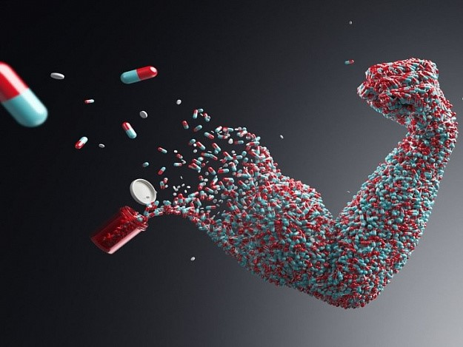

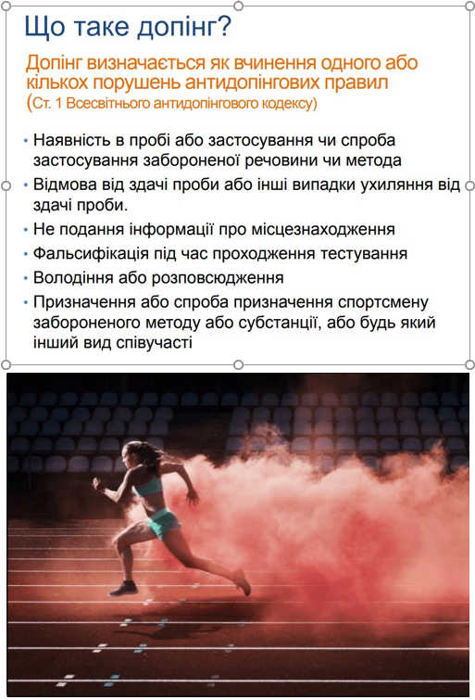
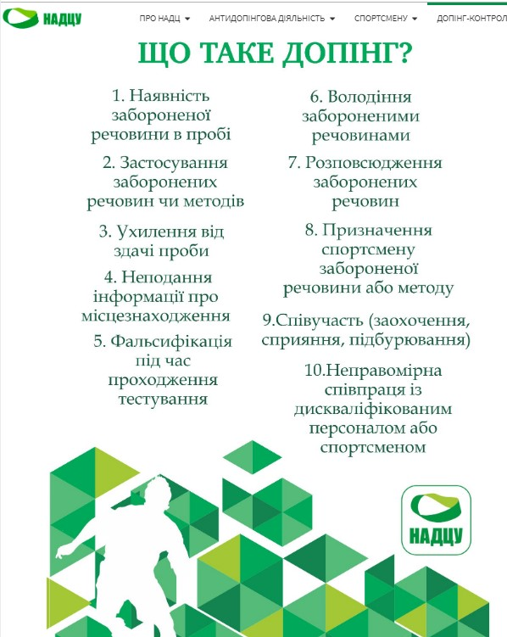

Медико-біологічні характеристики негативної дії допінгу

Протидія допінгу в спорті

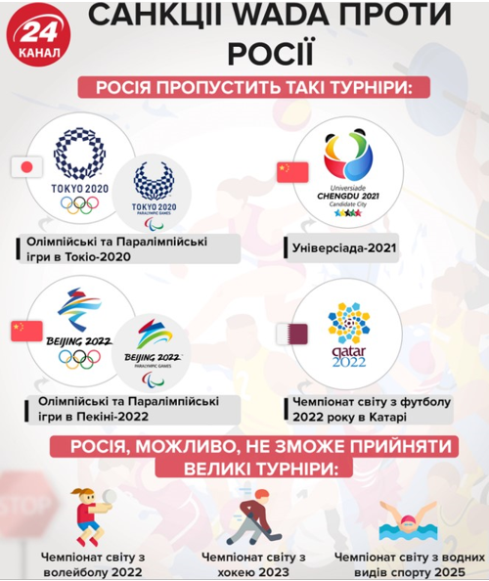

Механізм протидії допінгу в спорті

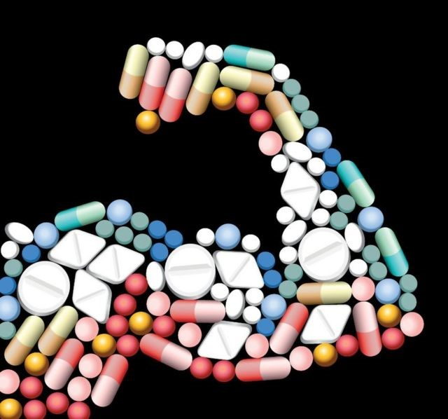
2.2 Міжнародний та національний механізми протидії допінгу в спорті

Нормативно-правові акти

Суб’єкти протидії допінгу в спорті

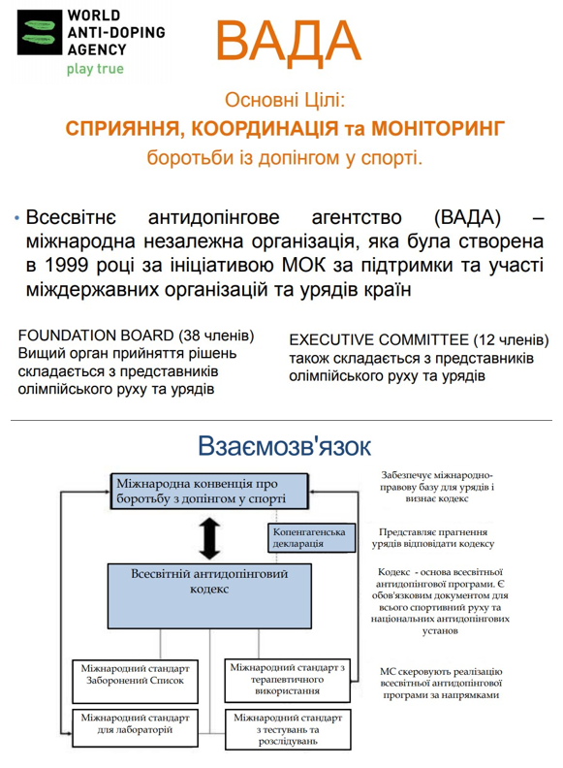

ВАДА (WADA)

Наше бачення
Світ, де всі спортсмени можуть брати участь у вільному від допінгу спортивному середовищі

НАША

МІСІЯ

Очолити спільний рух у всьому світі за спорт без допінгу

НАШІ ОСНОВНІ ЦІННОСТІ

- Ми захищаємо права всіх спортсменів щодо антидопінгу, сприяючи доброчесності в спорті.
- Ми дотримуємось найвищих етичних норм і уникаємо неналежного впливу чи конфлікту інтересів, які можуть підірвати наше незалежне та неупереджене судження.
- Ми розробляємо політику, процедури та практики, що відображають справедливість, справедливість та чесність.

ЧЕСНІСТЬ

- Ми неупереджені, об’єктивні, збалансовані та прозорі.
- Ми співпрацюємо із зацікавленими сторонами та галуззю, щоб знайти спільні способи боротьби з допінгом.
- Ми слухаємо голоси спортсменів як зацікавлених сторін, на яких найбільше впливає антидопінгова політика та діяльність.
- Ми прагнемо бути різноманітними та всеохоплюючими, щоб забезпечити всім рівні можливості бути представленими.
- Ми саморефлексуємо і просимо про відгук.
- Ми довіряємо та поважаємо всіх наших зацікавлених сторін

ВІДКРИТІСТЬ

- Ми довіряємо та поважаємо всіх наших зацікавлених сторін.
- Ми розробляємо інноваційні та практичні рішення, щоб дати змогу зацікавленим сторонам впроваджувати антидопінгові програми.
- Ми застосовуємо та ділимося стандартами найкращої практики у всій нашій діяльності.
- Ми шукаємо найбільш ефективні методи для виконання нашої роботи.

ДОСКОНАЛІСТЬ

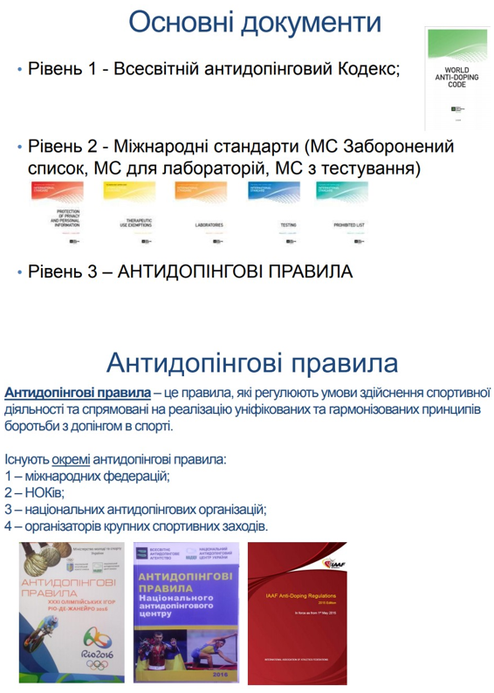

Міжнародні спортивні федерації, які застосовують положення WADA
- ASOIF (Асоціація літніх олімпійських міжнародних федерацій)
- AIOWF (Асоціація міжнародних олімпійських федерацій зимових видів спорту)
- ARISF (Асоціація визнаних МОК Міжнародних спортивних федерацій)
- AIMS (Альянс незалежних визнаних членів спорту)

Структури WADA
РЕГІОНАЛЬНІ АНТИДОПІНГОВІ ОРГАНІЗАЦІЇ (RADO) | - Допомагати країнам та організаціям розробляти антидопінгові програми, що відповідають Світовому антидопінговому кодексу, у регіонах світу, де не створено жодної якісної антидопінгової діяльності;  - Об’єднати кілька країн та зацікавлені сторони в межах географічного району для мобілізації та об’єднання ресурсів для боротьби з допінгом під егідою незалежної Регіональної антидопінгової організації (РАДО);  - Збільшити тестування у всьому світі та сприяти довгостроковій стійкості тестування та антидопінговій освіті ;  - Забезпечити, щоб на всіх спортсменів у всіх країнах та у всіх видах спорту застосовували однакові антидопінгові протоколи та процеси;  - Щоб усі країни світу займалися антидопінговою діяльністю.
ЦІЛІ:
НАЦІОНАЛЬНІ АНТИДОПІНГОВІ ОРГАНІЗАЦІЇ (NADO) | Національні антидопінгові організації (NADO) - це організації, що фінансуються урядом та / або спортивним рухом, відповідальними за:  - прийняття та впровадження антидопінгових правил;  - сприяння та впровадження антидопінгової освіти;  - режисерський збір зразків;  - проведення розслідувань;  - управління результатами тестування; і  - проведення слухань на національному рівні.
ОЛІМПІЙСЬКИЙ ТА ПАРАЛІМПІЙСЬКИЙ КОМІТЕТИ
Міжнародний | Міжнародний олімпійський комітет (МОК) та Міжнародний паралімпійський комітет (МПК) відповідають за процес випробувань, заснований на Кодексі, під час Олімпійських та Паралімпійських ігор відповідно.  Вони також санкціонують тих, хто допустив порушення антидопінгових правил під час Ігор. МОК від імені спортивного руху забезпечує половину бюджету ВАДА.
Національний | Правила Міжнародного олімпійського комітету (МОК) та Міжнародного паралімпійського комітету (МПК) вимагають, щоб Національні олімпійські комітети (НОК) та Національні паралімпійські комітети (НПК) погоджувались виконувати Кодекс  Крім того, згідно з Кодексом, у країнах, де не створена Національна антидопінгова організація, відповідальність за антидопінгову діяльність покладається на НОК.

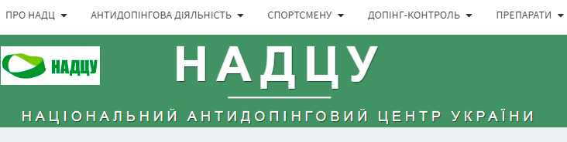

СТРУКТУРА

- Дисциплінарна антидопінгова комісія
- Комітет с терапевтичного використання
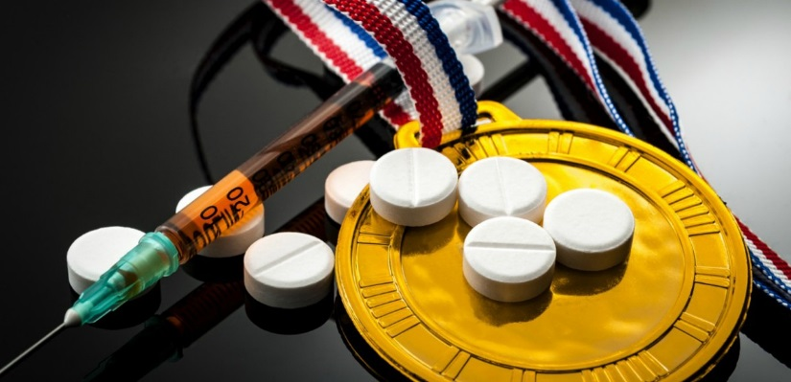

Завдання
НАДЦУ

організація та здійснення на території України допінг-контролю у спорті, що включає планування, проведення тестувань, відбір, зберігання і транспортування допінг-проб, проведення лабораторного аналізу, дослідження, роботу з результатами, слухання та апеляції;
сплата щорічного внеску України до Всесвітньої антидопінгової агенції, оплата послуг, пов’язаних з відбором, транспортуванням та проведенням аналізу допінг-проб в акредитованих лабораторіях допінг-контролю Всесвітньою антидопінговою агенцією;
затвердження антидопінгових правил;
забезпечення дотримання міжнародних стандартів антидопінгової діяльності;
забезпечення організації впровадження антидопінгових правил;
забезпечення проведення досліджень, пов’язаних з визначенням заборонених речовин;
видача дозволів на терапевтичне використання заборонених речовин;
складення щорічного плану тестувань та проведення таких тестувань;
проведення навчання допінг-офіцерів та уповноваження їх на проведення тестувань;
забезпечення моніторингу результатів тестувань та розслідування порушень антидопінгових правил;
провадження інформаційної та просвітницької діяльності серед суб’єктів спорту;
сприяння міжнародному співробітництву між державами-учасницями та провідними організаціями у сфері боротьби з допінгом у спорті, зокрема співробітництву із Всесвітнім антидопінговим агентством;
здійснення інших повноважень, визначених Законом України «Про антидопінговий контроль у спорті»
Повноваження
НАДЦУ

1) одержувати в установленому законодавством порядку від органів виконавчої влади, фізкультурно-спортивних товариств, спортивних федерацій, інших організацій інформацію, документи і матеріали, необхідні для виконання покладених на нього завдань
2) залучати в установленому порядку вчених, спеціалістів підприємств, установ та організацій (за погодженням з їх керівниками) до розгляду актуальних питань з антидопінгового контролю;
3) укладати у разі потреби із спеціалізованими закладами, які проводять відповідні хіміко-аналітичні дослідження, угоди про виконання робіт з антидопінгового контролю;
4) надавати платні послуги фізичним та юридичним особам відповідно до законодавства
5) скликати наради, утворювати комісії та робочі групи, проводити семінари, тренінги, конференції, форуми, інші заходи з питань, що належать до його компетенції;
6) співпрацювати з іншими заінтересованими національними організаціями, агентствами та іншими антидопінговими організаціями міжнародного рівня.

2.3 Структура правовідносин з запобігання допінгу в спорті та їх правове регулювання

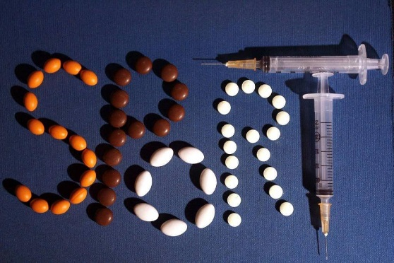
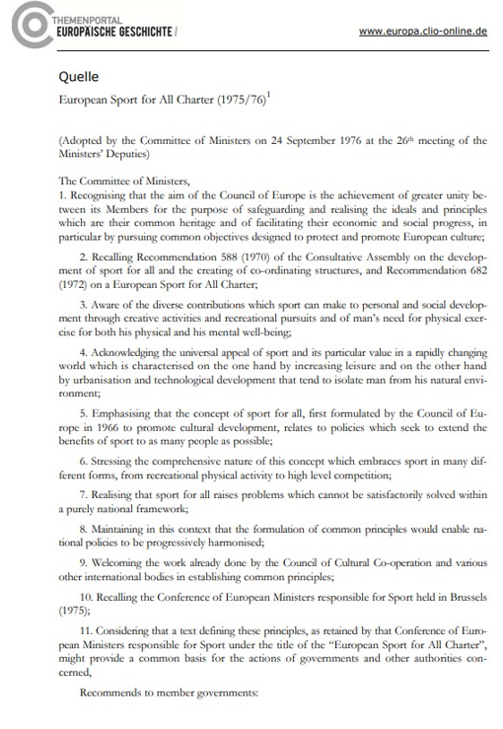

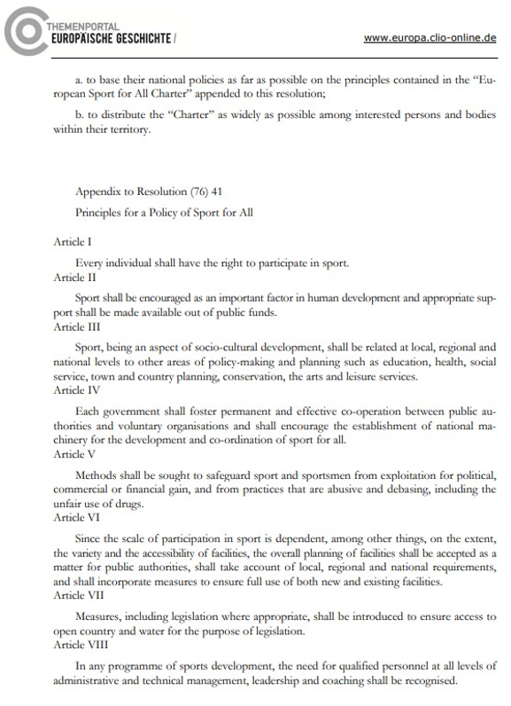

Правове регулювання антидопінгових правовідносин в спорті

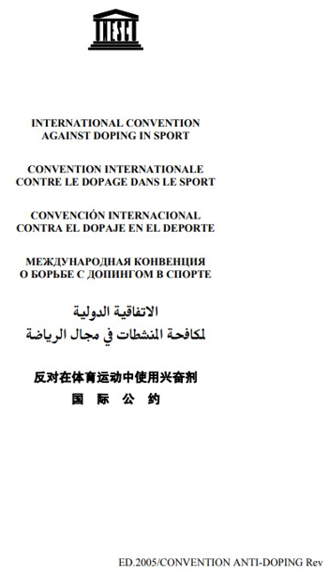

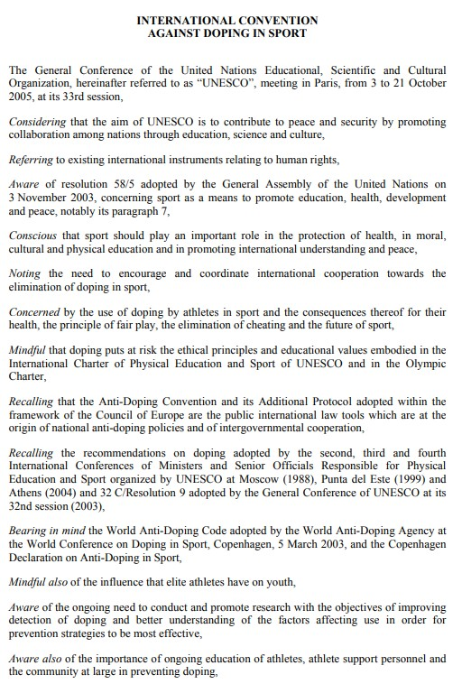
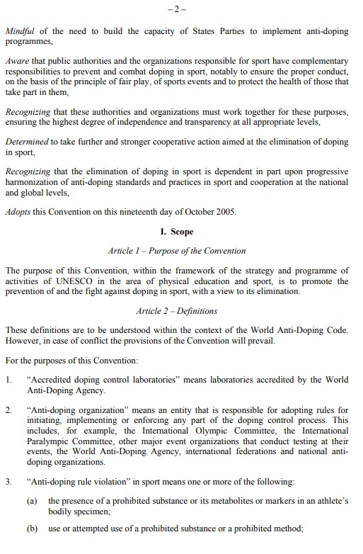

Правове регулювання антидопінгових правовідносин в спорті

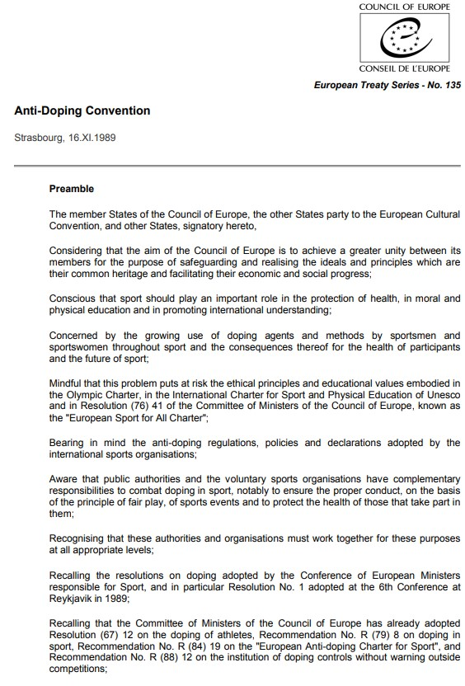
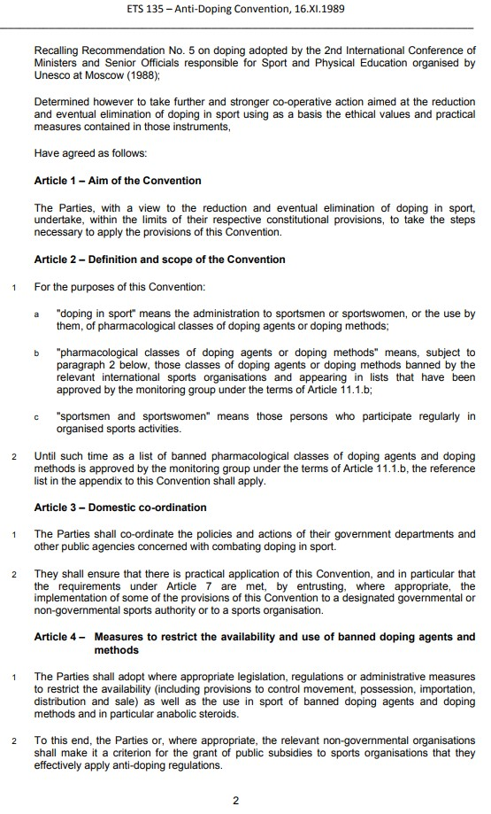
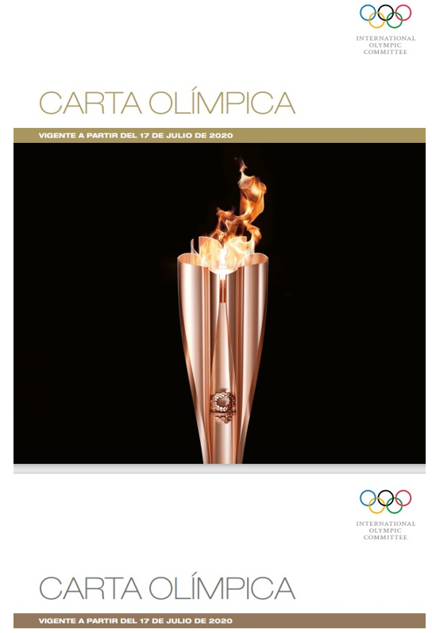

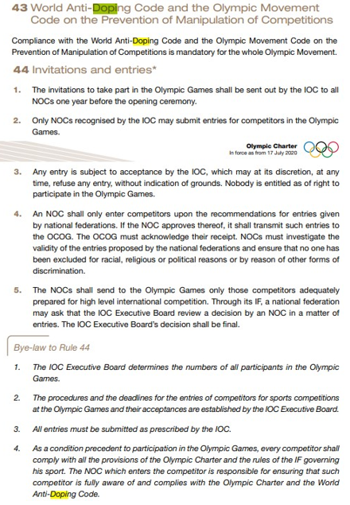

Світовий антидопінговий кодекс (Кодекс)
та стандарти до нього

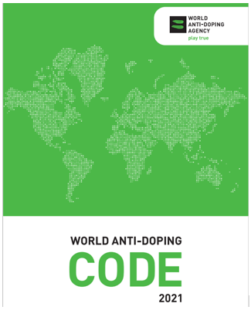
Міжнародний стандарт тестування та досліджень (ISTI)

Міжнародний стандарт для лабораторій (ISL)

Міжнародний стандарт звільнення від терапевтичного використання (ISTUE)
Міжнародний стандарт забороненого списку (The List)

Міжнародний стандарт захисту конфіденційності та особистої інформації (ISPPPI)
Міжнародний стандарт дотримання кодексу підписантами (ISCCS)

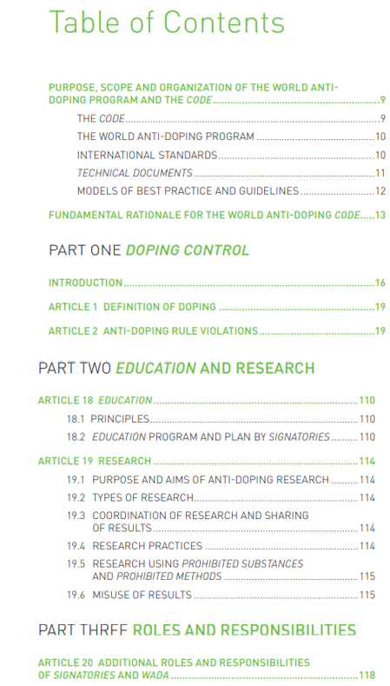
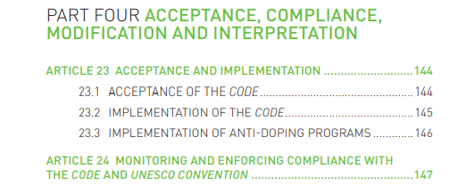
The purposes of the World Anti-Doping Code and the World Anti-Doping Program | Цілі Світового антидопінгового кодексу та Світової антидопінгової програми
• To protect the Athletes’ fundamental right to participate in doping-free sport and thus promote health, fairness and equality for Athletes worldwide, and  • To ensure harmonized, coordinated and effective anti-doping programs at the international and national level with regard to the prevention of doping, including:  Education — to raise awareness, inform, communicate, to instill values, develop life skills and decision-making capability to prevent intentional and unintentional anti-doping rule violations.  Deterrence — to divert potential dopers, through ensuring that robust rules and sanctions are in place and salient for all stakeholders.  Detection — an effective Testing and investigations system not only enhances a deterrent effect, but also is effective in protecting clean Athletes and the spirit of sport by catching those committing anti-doping rule violations, while also helping to disrupt anyone engaged in doping behavior.  Enforcement — to adjudicate and sanction those found to have committed an anti-doping rule violation.  Rule of law — to ensure that all relevant stakeholders have agreed to submit to the Code and the International Standards, and that all measures taken in application of their anti-doping programs respect the Code, the International Standards, and the principles of proportionality and human rights.  The Code is the fundamental and universal document upon which the World Anti-Doping Program in sport is based. The purpose of the Code is to advance the anti-doping effort through universal harmonization of core anti-doping elements. It is intended to be specific enough to achieve complete harmonization on issues where uniformity is required, yet general enough in other areas to permit flexibility on how agreed-upon anti-doping principles are implemented. The Code has been drafted giving consideration to  the principles of proportionality and human rights.  The World Anti-Doping Program  The World Anti-Doping Program encompasses all of the elements needed in order to ensure optimal harmonization and best practice in international and national anti-doping programs.  The main elements are:  Level 1: The Code  Level 2: International Standards and Technical Documents  Level 3: Models of Best Practice and Guidelines | • захистити основне право спортсменів брати участь у вільному від допінгу спорті і таким чином сприяти здоров’ю, справедливості та рівності для спортсменів у всьому світі, та  • Забезпечити узгоджені, скоординовані та ефективні антидопінгові програми на міжнародному та національному рівнях щодо запобігання допінгу, включаючи:  Освіта - підвищувати обізнаність, інформувати, спілкуватися, прищеплювати цінності, розвивати життєві навички та здатність приймати рішення для запобігання навмисним та ненавмисним порушенням антидопінгових правил.  Стримування - відвернути потенційних споживачів, забезпечивши наявність чітких правил та санкцій та суттєвих для всіх зацікавлених сторін.  Виявлення - ефективна система тестування та розслідування не тільки посилює стримуючий ефект, але також ефективно захищає чистих спортсменів та дух спорту, ловлячи тих, хто порушує антидопінгові правила, а також допомагаючи порушити всіх, хто зайнятий допінговою поведінкою.  Правозастосування - для винесення рішення та покарання осіб, які виявили порушення антидопінгових правил.  Верховенство права - забезпечити, щоб усі відповідні зацікавлені сторони погодились підкорятися Кодексу та Міжнародним стандартам, і щоб усі заходи, вжиті в рамках їх антидопінгових програм, поважали Кодекс, Міжнародні стандарти та принципи пропорційності та людського права.  Кодекс є основним та універсальним документом, на якому базується Всесвітня антидопінгова програма у спорті. Метою Кодексу є просування антидопінгових зусиль шляхом універсальної гармонізації основних антидопінгових елементів. Він призначений бути достатньо конкретним для досягнення повної гармонізації з питань, де потрібна однаковість, але достатньо загальним в інших сферах, щоб забезпечити гнучкість щодо того, як застосовуються узгоджені антидопінгові принципи. Кодекс був розроблений з урахуванням  принципи пропорційності та прав людини.  Світова антидопінгова програма  Світова антидопінгова програма охоплює всі елементи, необхідні для забезпечення оптимальної гармонізації та найкращої практики в міжнародних та національних антидопінгових програмах.  Основними елементами є:  Рівень 1: Кодекс  Рівень 2: Міжнародні стандарти та технічні документи  Рівень 3: Моделі найкращих практик та рекомендацій
Стандарти до Світового антидопінгового кодексу
Стандарти до Світового антидопінгового кодексу

ЗАБОРОНЕНИЙ СПИСОК 2019
2 РЕЧОВИНИ ТА МЕТОДИ, ЯКІ ЗАБОРОНЕНІ ПОСТІЙНО
(В ЗМАГАЛЬНИЙ ТА В ПОЗА-ЗМАГАЛЬНИЙ ПЕРІОДИ)
ЗАБОРОНЕНІ РЕЧОВИНИ S0
НЕЗАТВЕРДЖЕНІ РЕЧОВИНИ
Будь-які фармакологічні речовини, не включені до жодного розділу Списку і в даний час не затверджені жодним органом державного регулювання в галузі охорони здоров’я до використання як терапевтичний засіб у людей

S1. АНАБОЛІЧНІ АГЕНТИ
Анаболічні агенти заборонені.
- АНАБОЛІЧНІ АНДРОГЕННІ СТЕРОЇДИ (ААС)
а. Екзогенні* AAС
1-андростендіол (5α-андрост-1-ен-3β,17β-діол);
1-андростендіон (5α-андрост-1-ен-3,17-діон);
1-андростерон (3α-гідрокси-5α-андрост-1-ен-17-он);
1-тестостерон (17β-гідрокси-5α-андрост-1-ен-3-он);
боластерон; гестринон; даназол ([1,2]оксазоло[4’,5’:2,3]прегна-4-ен-20-ин-17α-ол);
дегідрохлорметилтестостерон (4-хлоро-17β-гідрокси-17α-метиландроста-1,4-дієн-3-он);
дезоксиметилтестостерон (17α-метил-5α-андрост-2-ен-17β-ол та 17α-метил-5α-андрост-3-ен17β-ол);
дростанолон;
етилестренол (19-норпрегна-4-ен-17α-ол);
калустерон;
квінболон;
клостебол;
местанолон;
местеролон;
метандієнон (17β-гідрокси-17α-метиландроста-1,4-дієн-3-он);
метандріол;
метастерон (17β-гідрокси-2α,17α-диметил-5α-андростан-3-он);
метенолон;
метил-1-тестостерон (17β-гідрокси-17α-метил-5α-андрост-1-ен-3-он);
метилдієнолон (17β-гідрокси-17α-метилестра-4,9-дієн-3-он);
метилнортестостерон (17β-гідрокси-17α-метилестр-4-ен-3-он);
метилтестостерон;
метриболон (метилтрієнолон, 17β-гідрокси-17α-метилестра-4,9,11-трієн-3-он);
міболерон;
норболетон;
норклостебол;
норетандролон;
оксаболон;
оксандролон;
оксиместерон;
оксиметолон;
простанозол (17β-[(тетрагідропіран-2-ил)окси]-1’H-піразоло[3,4:2,3]-5α-андростан);
станозолол;
стенболон;
тетрагідрогестринон(17-гідрокси-18а-гомо-19-нор-17α-прегна-4,9,11-трієн-3-он);
тренболон (17β-гідроксиестр-4,9,11-трієн-3-он);
флуоксиместерон;
формеболон;
фуразабол (17α-метил[1,2,5]оксдіазоло[3’,4’:2,3]-5α-андростан-17β-ол)
б. Ендогенні** AAС та їх Метаболіти та ізомери, введені екзогенно, включаючи, але не обмежуючись:
4-андростендіол (андрост-4-ен-3β,17β-діол);
4-гідрокситестостерон (4,17β-дигідроксиандрост-4-ен-3-он);
5-андростендіон (андрост-5-ен-3,17-діон); 7α-гідрокси-ДГЕА;
7β-гідрокси-ДГЕА;
7-кето-ДГЕА;
19-норандростендіол (естр-4-ен-3,17-діол);
19-норандростендіон (естр-4-ен-3,17-діон);
андростанолон (5α-дигідротестостерон, 17β-гідрокси-5α-андростан-3-он);
андростендіол (андрост-5-ен-3β,17β-діол);
андростендіон (андрост-4-ен-3,17-діон);
болденон;
болдіон (андроста-1,4-дієн-3,17-діон);
епітестостерон;
епіандростерон (3β-гідрокси-5α-андростан-17-он);
епі-дигідротестостерон (17β-гідрокси-5β-андростан-3-он);
нандролон (19-нортестостерон);
прастерон (дегідроепіандростерон, ДГEA, 3β-гідроксиандрост-5-ен-17-он);
тестостерон;
- ІНШІ АНАБОЛІЧНІ АГЕНТИ
Включаючи, але не обмежуючись:
Зеранол; зілпатерол; кленбутерол; селективні модулятори андрогенних рецепторів (SARMs, наприклад, андарин, LGD-4033, енобосарм (остарин) та RAD140, тиболон.
S2. ПЕПТИДНІ ГОРМОНИ, ФАКТОРИ РОСТУ, ПОДІБНІ РЕЧОВИНИ ТА МІМЕТИКИ
Наступні речовини та інші речовини з подібною хімічною структурою або подібним біологічним ефектом, заборонені:
1.Еритропоетини (ЕРО) та агенти, що впливають на еритропоез, включаючи, але не обмежуючись:
1.1 Агоністи рецепторів еритропоетину, наприклад: дарбепоетини (dEPO); еритропоетини (ЕПО); конструкції на основі EПO [EПO-Fc, метоксиполіетиленгліколь-епоетин бета (CERA)]; ЕПО-міметики та їх аналогічні сполучення (наприклад, CNTO 530, пегінесатид).
1.2 Активатори гіпоксія-індукуючого фактору (HIF), наприклад, аргон; вададустат (АKB-6548); дапродустат (GSK1278863); кобальт; ксенон; молідустат (BAY 85-3934); роксадустат (FG-4592);
1.3. Інгібітори GATA, наприклад, К-11706.
1.4. Інгібітори TGF-beta (TGF-β), наприклад, луспатерцепт; сотатерцепт.
1.5 Агоністи вродженого рецептора відновлення, наприклад, азіало ЕПО; карбамільований ЕПО (СЕРО).
2. Пептидні гормони та їх рілізінг-фактори, 2.1 Гонадотропін хоріонічний (CG) та лютеїнізуючий гормон (LH) та їх рілізінгфактори у чоловіків, наприклад, бусерелін, гонадорелін, гозерелін, деслорелін, лейпрорелін, нафарелін і тріпторелін; 2.2 Кортикотропіни та їх рілізінг-фактори, наприклад, кортикорелін; 2.3. Гормон росту (GH), його фрагменти та рілізінг-фактори, включаючи, але не обмежуючись: фрагменти гормону росту, наприклад, AOD-9604 та hGH 176-191; рілізінг-гормон гормону росту (GHRH) та його аналоги, наприклад, CJC-1293, CJC-1295, серморелін та тесаморелін; секретогоги гормону росту (GHS), наприклад, леноморелін (грелін) та його міметики, наприклад, анаморелін, іпаморелін, макіморелін та табіморелін; рілізінг-пептиди гормону росту (GHRPs), наприклад, алексаморелін, GHRP-1, GHRP-2 (пралморелін), GHRP-3, GHRP-4, GHRP-5, GHRP-6 та ексаморелін (гексарелін). 3. Фактори росту та модулятори фактору росту, включаючи, але не обмежуючись: гепатоцитарний фактор росту (HGF); інсуліноподібний фактор росту-1 (IGF-1) та його аналоги; механічні фактори росту (MGFs); судинно-ендотеліальний фактор росту (VEGF); тимозин-β4 та його похідні, наприклад, ТВ-500; тромбоцитарний фактор росту (PDGF); фактори росту фібробластів (FGFs); та інші фактори росту або модулятори фактору росту, що впливають на синтез або розпад м’язового, сухожильного, зв’язкового протеїну, на васкуляризацію, споживання енергії, здатність до регенерації або зміни типу тканини.
S3. БЕТА-2 АГОНІСТИ Всі селективні та неселективні бета-2 агоністи, включаючи всі оптичні ізомери - заборонені. Включаючи, але не обмежуючись: вілантерол; індакатерол; олодатерол; прокатерол; репротерол; сальбутамол; салметерол; тербуталін; третоквінол (тріметоквінол); тулобутерол; фенотерол; формотерол; хігенамін.
S4. ГОРМОНИ ТА МОДУЛЯТОРИ МЕТАБОЛІЗМУ
1. Інгібітори ароматази, включаючи, але не обмежуючись: 2-андростенол (5α-андрост-2-ен-17-ол); 2-андростенон (5α-андрост-2-ен-17-он); 3-андростенол (5α-андрост-3-ен-17-ол); 3-андростенон (5α-андрост-3-ен-17-он); 4-андростен-3,6,17тріон(6-оксо); аміноглютетимід; анастрозол; андроста-1,4,6-трієн-3,17-діон (андростатрієндіон); андроста-3,5-дієн-7,17-діон (арімістан); екземестан; летрозол; тестолактон; форместан.
2. Селективні модулятори рецепторів естрогенів (SERMs), включаючи, але не обмежуючись: ралоксифен; тамоксифен; торемифен.
3. Інші антиестрогенні речовини, включаючи, але не обмежуючись: кломіфен; циклофенил; фулвестрант.
4. Агенти, що запобігають активації рецептору активіну IIB включаючи, але не обмежуючись: активін А-нейтралізуючі антитіла; антитіла проти рецептору активіну IIB (наприклад, бімагрумаб); конкуренти рецептору активіну IIB, такі як, рецептор-пастка активіну (наприклад, АСЕ-031); інгібітори міостатіну такі як: агенти, що зменшують або знищують експресію міостатину; міостатин-зв'язуючі білки (наприклад, фоллістатин, міостатину пропептид); міостатин-нейтралізуючі антитіла (наприклад, домагрозумаб, ландогрозумаб, стамулумаб).
5. Модулятори метаболізму: 5.1 активатори АМФ-активуючої протеїнкінази (AMФK), наприклад, AICAR, SR9009; та агоністи дельта-рецептора, активуючого проліфератами пероксисом (PPARδ), наприклад, 2-(2-метил-4((4-метил-2-(4- (трифторметил)фенил)тіазол-5-іл)метилтіо)фенокси) оцтова кислота (GW 1516, GW501516); 5.2 інсуліни та інсулін-міметики; 5.3 мельдоній; 5.4 триметазидин.
S5. ДІУРЕТИКИ ТА МАСКУЮЧІ АГЕНТИ
Наступні діуретики та маскуючі агенти, а також інші речовини з подібною хімічною структурою і подібним біологічним ефектом (-ами), заборонені: Включаючи, але не обмежуючись:
• Десмопресин; пробенецид; збільшувачі об’єму плазми, наприклад, введені внутрішньовенно альбумін, декстран, гідроксиетилований крохмаль і маннітол.
• Амілорид; ацетазоламід; буметанід; ваптани (наприклад, толваптан); індапамід; етакринова кислота; канренон; метолазон; спіронолактон; тіазиди (наприклад, бендрофлуметіазид, гідрохлоротіазид та хлортіазид); тріамтерен; фуросемід; хлорталідон;
За виключенням:
• Дроспіренону; памаброму; та офтальмологічне використання інгібіторів карбоангідрази (наприклад, бринзоламіду і дорзоламіду);
• Місцеве введення фелипрессину в дентальній анестезії.
Виявлення в пробі спортсмена в будь-який час або в змагальний період, залежно від ситуації, будь-якої кількості речовин, дозволених до використання при дотриманні порогового рівня концентрації, наприклад, сальбутамолу, катину, ефедрину, метилефедрину, псевдоефедрину, формотеролу, у поєднанні з діуретиком або маскуючим агентом, вважатиметься несприятливим результатом аналізу, якщо тільки у спортсмена не буде схваленого дозволу на терапевтичне використання (ТВ) цієї речовини на додаток до дозволу на терапевтичне використання діуретику або маскуючого агента.
ЗАБОРОНЕНІ МЕТОДИ
M1. МАНІПУЛЯЦІЇ З КРОВ’Ю ТА ЇЇ КОМПОНЕНТАМИ Наступні методи заборонені:
1. Первинне або повторне введення будь-якої кількості аутологічної, аллогенної (гомологічної) або гетерологічної крові або препаратів червоних клітин крові будь-якого походження до серцево-судинної системи.
2. Штучне покращення процесів споживання, перенесення або доставки кисню. Включно, але не обмежуючись: перфторованими сполученнями; ефапроксиралу (RSR13) та модифікованими препаратами гемоглобіну, наприклад, замінники крові на основі гемоглобіну, мікрокапсульований гемоглобін, за виключенням введення додаткового кисню шляхом інгаляції. 3. Будь-які форми внутрішньосудинних маніпуляцій з кров’ю або її компонентами фізичними або хімічними методами.
М2. ХІМІЧНІ ТА ФІЗИЧНІ МАНІПУЛЯЦІЇ
Наступні методи заборонені:
1. Фальсифікація, а також спроби фальсифікації, відібраних в рамках процедури допінг-контролю проб, з метою порушення їх цілісності та справжності. Включно, але не обмежуючись: Діями з підміни сечі та/або зміни її властивостей (наприклад, введення протеазних ферментів).
2. Внутрішньовенні інфузії та/або ін’єкції об’ємом більше загалом 100 мл протягом 12 годинного часового проміжку, крім випадків надання термінової медичної допомоги в стаціонарі, хірургічних процедурах або при проведенні клінічних діагностичних досліджень.
МЗ. ГЕННИЙ ТА КЛІТИННИЙ ДОПІНГ
Заборонені, як такі що здатні підвищити спортивні результати:
1. Перенесення полімерів нуклеїнових кислот або аналогів нуклеїнових кислот.
2. Використання агентів для редагування генів, спрямованих на зміну геномної послідовності та/або транскрипційної, пост-транскрипційної або епігенетичної регуляції експресії генів.
3. Використання нормальних або генетично модифікованих клітин.
РЕЧОВИНИ І МЕТОДИ, ЗАБОРОНЕНІ В ЗМАГАЛЬНИЙ ПЕРІОД
S6. СТИМУЛЯТОРИ
Всі стимулятори, включаючи всі оптичні ізомери тобто, d- та l-, де це може бути застосовано: Стимулятори включають:
а: Стимулятори, що не відносяться до особливих: адрафініл; аміфеназол; амфепрамон; амфетамін; амфетамініл; бензилпіперазин; бенфлуорекс; бромантан; клобензорекс; кокаїн; кропропамід; кротетамід; ліздексамфетамін; мезокарб; метамфетамін (d-); п-метиламфетамін; мефенорекс; мефентермін; модафініл; норфенфлурамін; прениламін; пролінтан; фендіметразин; фенетиллін; фенкамін; фенпропорекс; фентермін; фенфлурамін; фонтурацетам [4-фенилпірацетам (карфедон)]; фурфенорекс.
b: Стимулятори, що належать до особливих:
3-метилгексан-2-амін (1,2-діметилпентиламін); 4-метилгексан-2-амін (метилгексанамін); 4-метилпентан-2-амін (1,3-діметилбутиламін); 5-метилгексан-2-амін (1,4-діметилпентиламін); бензфетамін; гептамінол; гідроксиамфетамін (парагідроксіамфетамін); діметиламфетамін (діметиламфетамін); епінефрин** (адреналін); етаміван; етиламфетамін; етилефрин; ефедрин***; ізометептен; катин****; катинон та його аналоги, наприклад, мефедрон, метедрон, та αпірролідіновалерофенон; левметамфетамін; меклофеноксат; метилендіоксиметафетамін; метилефедрин***; метилфенідат; нікетамід; норфенефрин; октопамін; оксилофрин (метилсинефрин); пемолін; пентетразол; пропілгекседрин; псевдоефедрин*****; селегілін; сибутрамін; трихнін; тенамфетамін (метилендіоксіамфетамін); туаміногептан; фампрофазон; фенбутразат; фенкамфамін; фенметразін; фенпрометамін; фенетиламін та його похідні; та інші речовини з подібною хімічною структурою або подібними біологічними ефектами.
S7. НАРКОТИКИ Заборонені: бупренорфін; гідроморфон; декстроморамід; діаморфін (героїн); метадон; морфін; нікоморфін; оксикодон; оксиморфон; пентазоцин; петидин; фентаніл та його похідні.
S8. КАННАБІНОЇДИ
S9. ГЛЮКОКОРТИКОЇДИ бетаметазон; будесонід; гідрокорізон; дефлазакорт; дексаметазон; кортізон; метилпреднізолон; преднізолон; преднізон; тріамцінолон; флутіказон.

Національні акти правового регулювання антидопінгових правовідносин у спорті

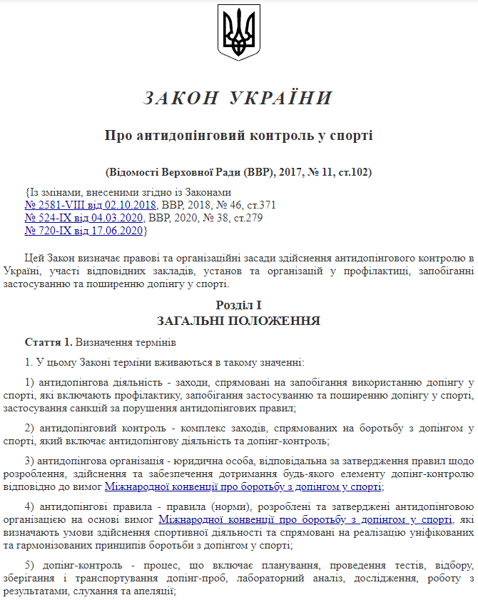

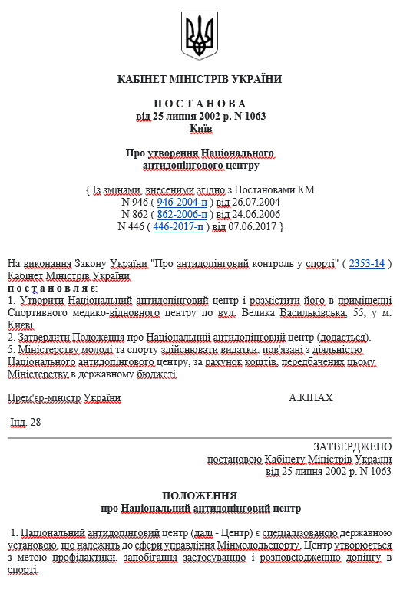
Акти НАДЦУ з правового регулювання антидопінгових правовідносин у спорті

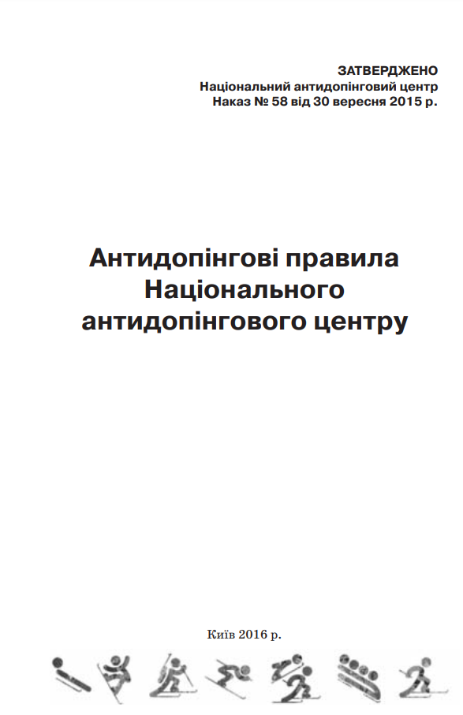

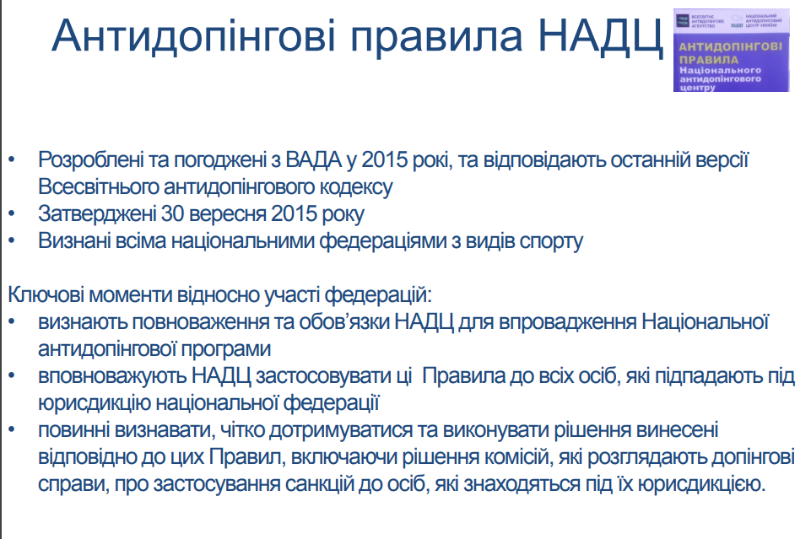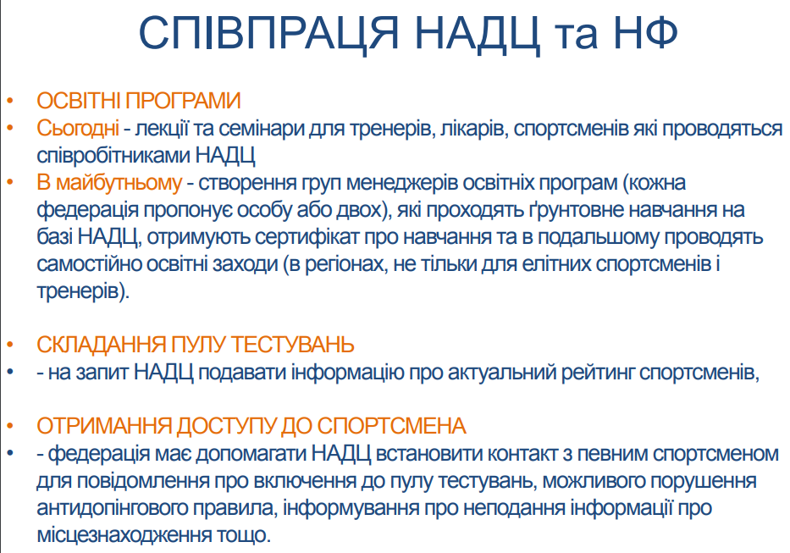

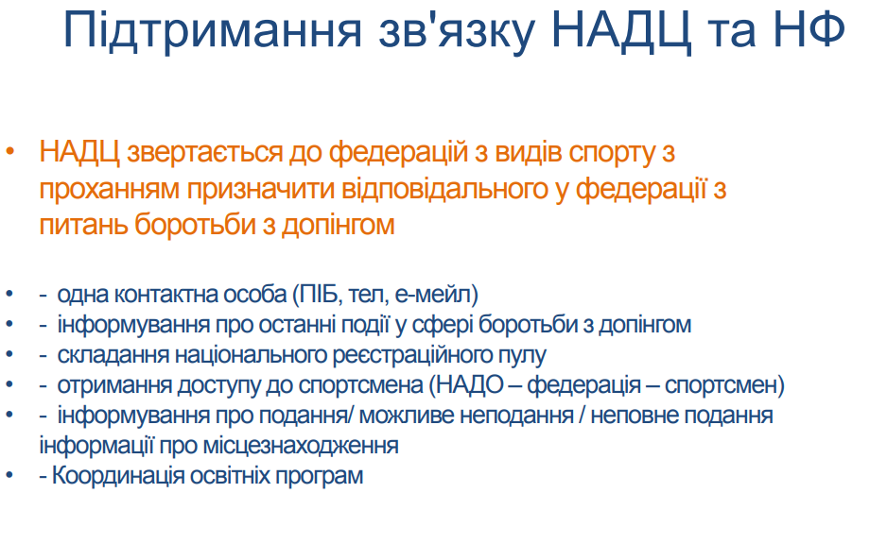
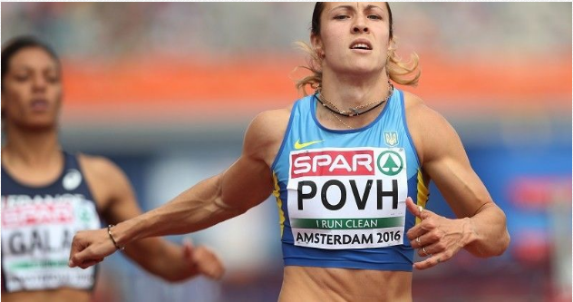

  - Процедури з надання дозволів на терапевтичне використання

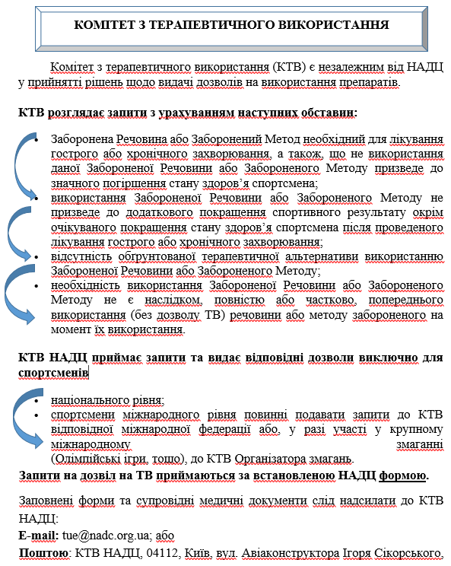
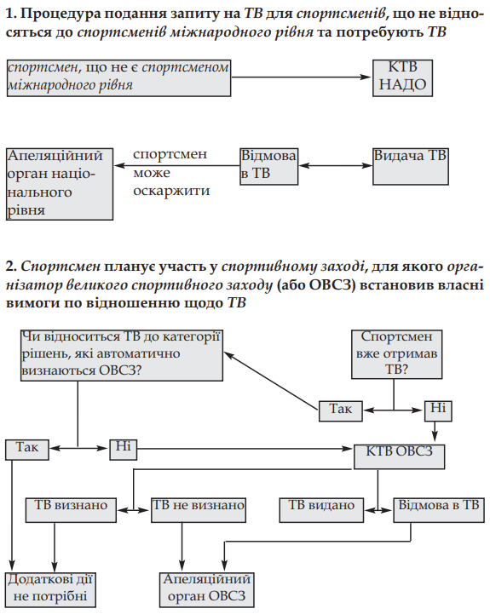

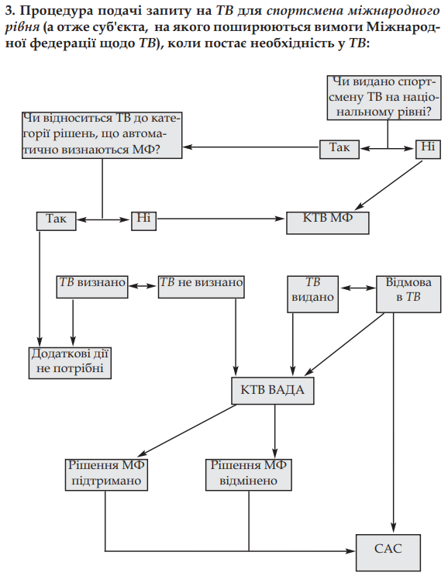

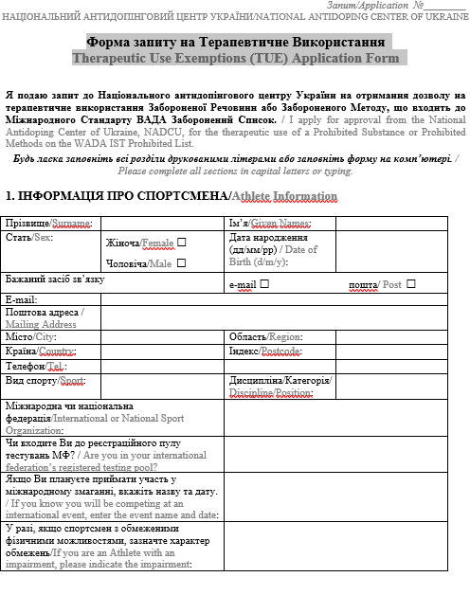

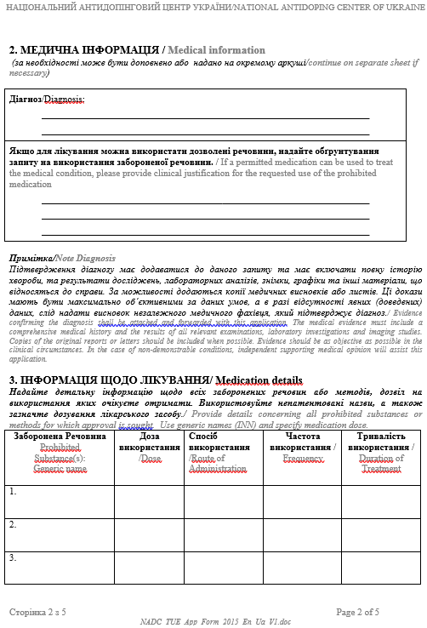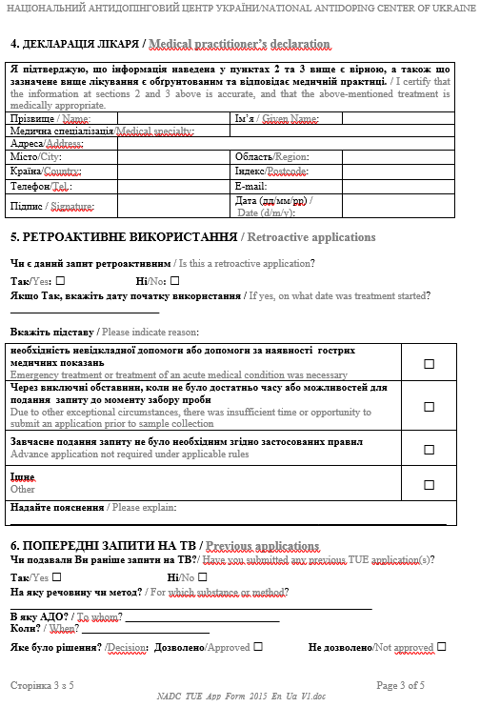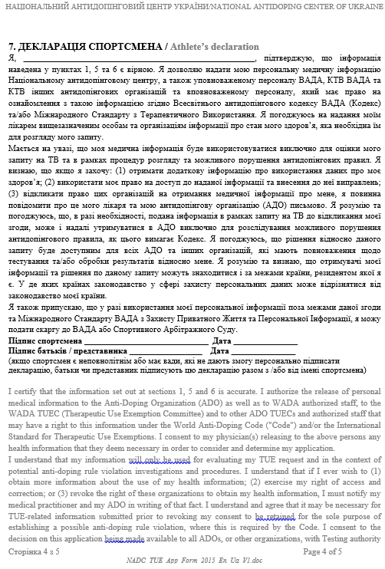
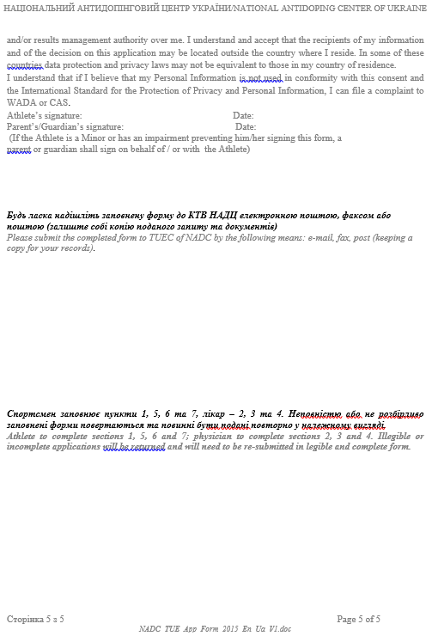
  - Правове регулювання процедур допінг-контролю, наслідків виявлення порушень та оскарження рішень дисциплінарних колегій

ДОПІНГ-КОНТРОЛЬ
1) відбір біологічних проб для аналізу;
2) фізико-хімічне дослідження проб;
3) у випадку виявлення заборонених речовин чи препаратів накладення санкцій.

4) Оскарження рішень до Дисциплінарної антидопінгової комісії.

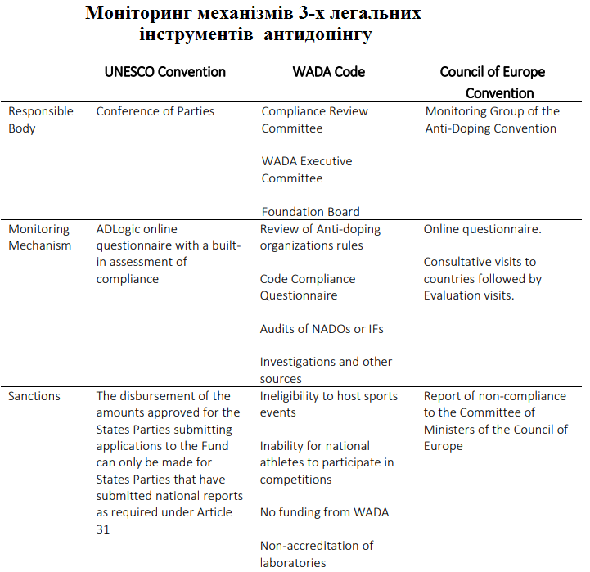

Відбір проб

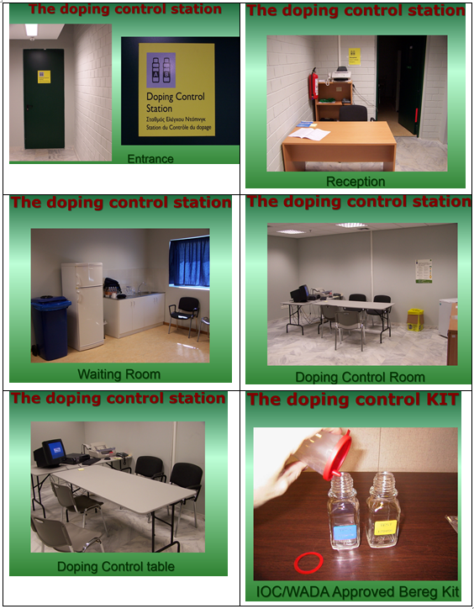

Допінг-контроль

проводиться у будь-якого спортсмена, який перевищив чи повторив континентальний чи світовий рекорд.
обов'язково проходять переможці, які посіли призові місця, а також один або кілька інших спортсменів, які обираються жеребкуванням.
Якщо раніше такий контроль проводився лише в спорті високих досягнень (професійному спорті) і лише в період відповідальних міжнародних та внутрішніх змагань, то наразі такий контроль запроваджено проводиться не тільки у періоди змагань, але й в період тренувань.
антидопінговими правилами закріплено всі процедурні та процесуальні заходи.
допінг-контроль проводиться з ініціативи міжнародної організації з відповідного виду спорту або WADA
забір проб здійснюють міжнародні допінг-офіцери
місце забору: будь-який час та будь-яке місце (крім з 23:00 до 6:00)
аналіз цих проб проводиться акредитованими допінг-лабораторіями.
кожен спортсмен має власний акаунт спортсмена, де реєструються всі випадки застосування антидопінгових заходів: проходження допінг контролю та результати, застосовані санкції та ін.

Антидопінгова процедура

Отримання інформації про можливе порушення антидопінгових правил
Перевірка наявності діючого дозволу на ТВ та можливих доступних міжнародних стандартів
Повідомлення спортсмена / НФ / МФ / ВАДА
Тимчасове усунення спортсмена від участі у змаганнях
Отримання запиту спортсмена на проведення слухань та проведення слухань
(запит на відкриття пробы Б, прослуховування по справі)
Слухання по спрааві (очне / заочне)
Винесення рішення НАДЦУ

Повідомлення НФ про винесене рішення

Винесення рішення НФ

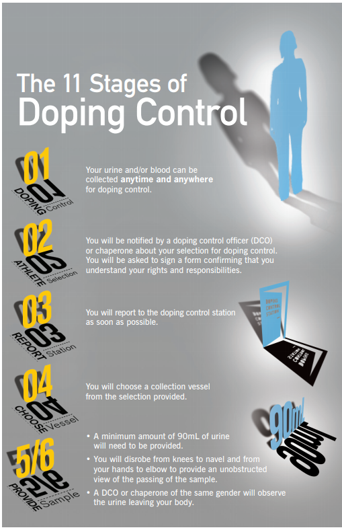
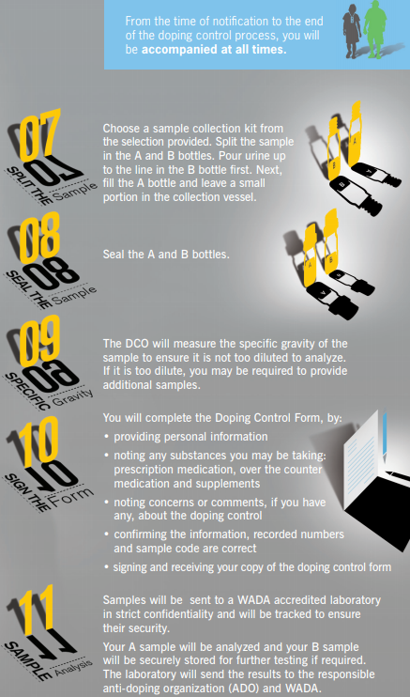

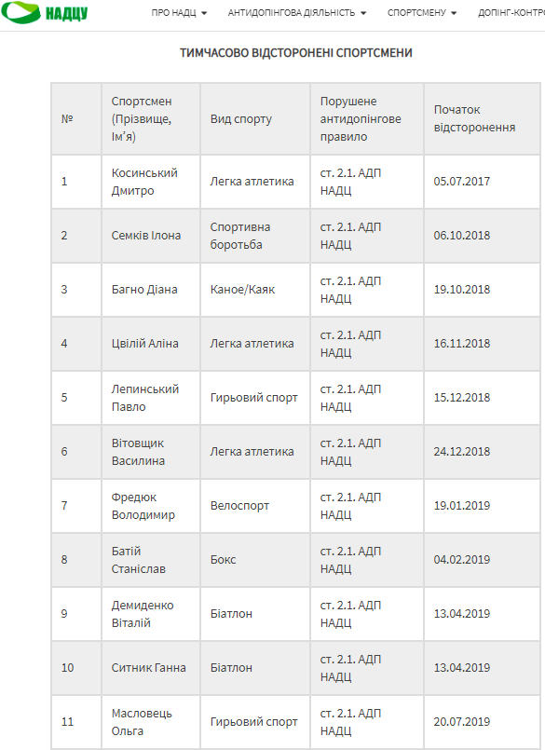

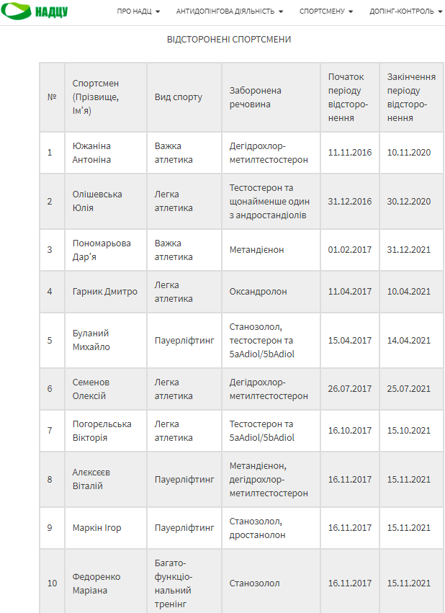

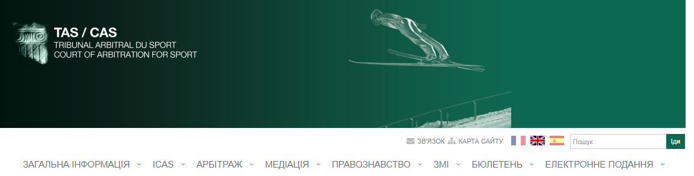

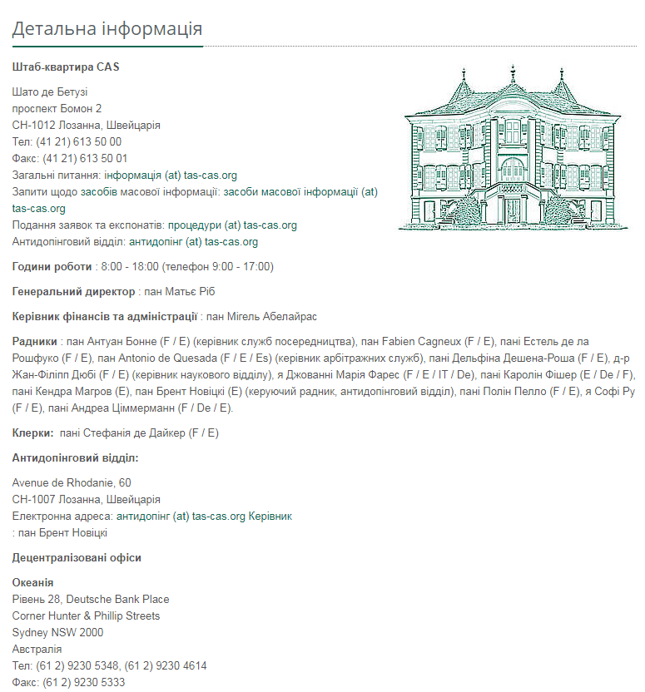

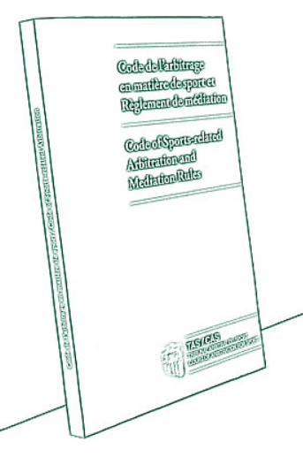
А. Загальні положення
R27 Застосування Правил
Ці Процесуальні правила застосовуються всякий раз, коли сторони домовились про передачу спортивного спору до CAS. Таке посилання може виникати на підставі арбітражного застереження, що міститься в контракті чи регламенті, або на підставі пізнішої арбітражної угоди (звичайне арбітражне провадження) або може включати оскарження рішення, винесеного федерацією, асоціацією або спортом, де встановлено або положення таких органів, або конкретна угода передбачає апеляцію до CAS (апеляційне арбітражне провадження).
Такі суперечки можуть включати принципові питання, що стосуються спорту, або питання грошових або інших інтересів, що стосуються практики або розвитку спорту, і можуть включати, в цілому, будь-яку діяльність або питання, пов'язані або пов'язані зі спортом.
R33 Незалежність та кваліфікація арбітрів
Кожен арбітр повинен бути і залишатись неупередженим та незалежним від сторін і негайно розкривати будь-які обставини, які можуть вплинути на його / його незалежність стосовно будь-якої зі сторін.
Кожен арбітр повинен входити до списку, складеного ICAS відповідно до Статуту, що входить до цього Кодексу, добре володіти мовою арбітражу та бути доступним, як це вимагається для швидкого завершення арбітражу.
R34 Виклик
Арбітр може бути оскаржений, якщо обставини породжують законні сумніви щодо його / його незалежності або щодо його / неупередженості.
Оскарження подається протягом семи днів після того, як стало відомо про підставу для виклику.

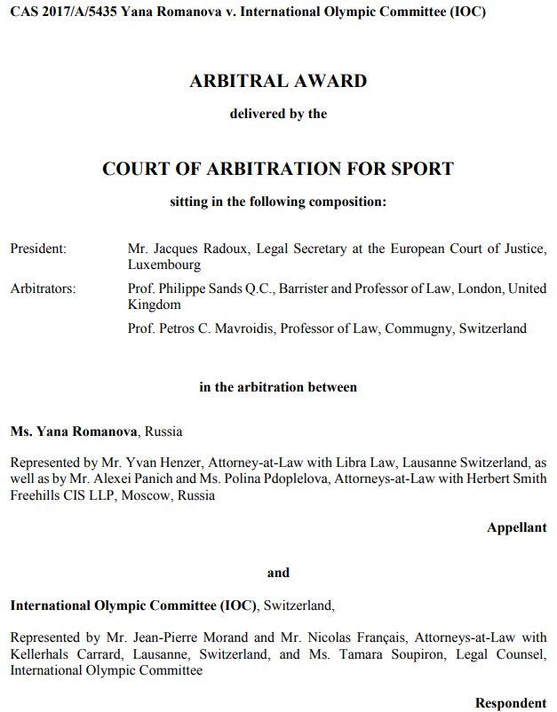

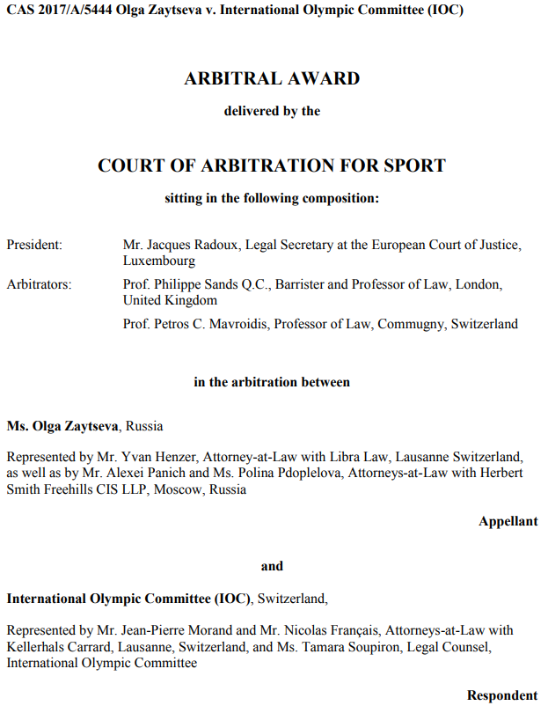
ВИСНОВКИ

Запобігання та протидія застосуванню допінгу в спорті має дві мети: забезпечення чеснот в спорті (принципу рівності та справедливості) та турбота про здоров’я спортменів, адже більшість з допінгів знімають «запобіжники», які турбуються про збереження організму людини та його функціональності.
На сьогоднішній момент правове регулювання антидопінгових правовідносин в спорті врегульовано міжнародним та національним законодавством та створено функціональний та інституційний механізми запобігання застосування допінгу в спорті.
На сьогоднішній день основними міжнародними актами у сфері протидії та боротьби з використанням допінгу є: Міжнародна конвенція про боротьбу з допінгом у спорті, Антидопінгова конвенція Ради Європи, Олімпійська хартія, Міжнародна хартія спорту та фізичного виховання ЮНЕСКО, Резолюція (76)41 Комітету міністрів Ради Європи, а в Україні Закон України «Про антидопінговий контроль у спорті». В основу цього закону покладено положення Конституції України та інших актів.
Міжнародний орган запобігання застосуванню допінгу в спорті є WADA (Всесвітнє антидопінгове агентство), яким розроблено Всесвітній антидопінговий кодекс (діючий 2015 р., рекодифікований 2021 р.) та стандарти до нього. Основним з них є Перелік заборонених субстанцій та речовин.
Законодавство WADA застосовується в діяльності міжнародних організацій: Міжнародним олімпійським комітетом (МОК), Міжнародним паралімпійським комітетом (МПК), Міжнародною федерацією (МФ) (включаючи всі визнані МОК МФ), Національними олімпійськими та паралімпійськими комітетами, а також національними та регіональними антидопінговими організаціями (NADO та RADO).
На національному рівні в Україні політика WADA реалізовується НАДЦ України (Національним антидопінговим центром України), а рішення міжнародних організацій, зокрема, WADA, національного агентства НАДЦУ є актами регулювання антидопінгових відносин в спорті національними асоціаціями та федераціями за видами спорту.
НАДЦУ, зокрема, прийнято Національні антидопінгові правила, які затверджено Наказом Національного антидопінгового центру № 58 від 30 вересня 2015 р.
Антидопінгові правила посилаються на ВАК та перелік заборонених чи обмежених речовин до використання спортсменами: 1) повністю заборонені; 2) заборонені під час тренувань чи змагань; 3) заборонені під час змагань.
Новелою є перевірка під час проведення допінг-контролю не лише осіб, які є переможцями на змаганнях, але й перевірка: 1) переможців на змаганнях; 2) вибіркова перевірка учасників змагань за жеребкуванням; 3) можливість перевіряти спортсменів і у вільний від змагань час, та навіть тренувань, - як твердять антидопінгові правила України та WADA, будь-де та будь-коли, навіть з 23:00 до 6:00, якщо є підозра, що спортсмен приймає заборонені субстанції саме в цей час; 4) можливість проведення повторного аналізу проб «А» та «Б» в будь-який час протягом 10 років з моменту забору проб.
Вперше визначено поняття допінгу не лише як речовини чи субстанції, яка визначена у списку заборонених субстанцій, але й будь-якого порушення антидопінгових правил: 1) наявність забороненої речовини в пробі; 2) застосування заборонених речовин чи методів; 3) ухилення від здачі проби; 4) неподання інформації про місцезнаходження; 5) фальсифікація під час проходження допінг-контролю; 6) володіння забороненими речовинами; 7) розповсюдження заборонених речовин; 8) призначення спортсмену забороненої речовини чи методу; 9) співучасть (заохочення, сприяння, підбурювання); 10) неправомірна співпраця з дискваліфікованим спортсменом чи персоналом.
Новими антидопінговими правилами удосконалено процедури, які дозволяють професійно, об’єктивно та неупереджено встановлювати факти порушення антидопінгових правил, проводити допінг-контроль та визначати його результати; приймати рішення, які базуються на результатах сертифікованих лабораторних досліджень з дотриманням процедур: 1) реалізацією права спортсмена бути заслуханим; 2) вимагати проведення хіміко-біологічного аналізу в його присутності; 3) право вимагати проведення аналізу проби «Б» за його кошти у випадку; 4) право оскаржити рішення дисциплінарного комітету НАДЦУ; 5) право оскаржити рішення до міжнародного спортивного тибуналу TAS/CAS.
Антидопінговими правилами закріплено всі процедурні та процесуальні заходи. Так, допінг-контроль проводиться з ініціативи міжнародної організації з відповідного виду спорту або WADA. Забір проб здійснюють міжнародні допінг-офіцери. Сам же аналіз цих проб проводиться акредитованими допінг-лабораторіями.
Допінг-контроль в обов’язковому порядку проводиться у будь-якого спортсмена, який перевищив чи повторив континентальний чи світовий рекорд.
Сама процедура допінг-контролю включає: 1) відбір біологічних проб для аналізу; 2) фізико-хімічне дослідження проб; 3) у випадку виявлення заборонених речовин чи препаратів накладення санкцій.
Допінг-контроль обов'язково проходять переможці, які посіли призові місця, а також один або кілька інших спортсменів, які обираються жеребкуванням.
Чесним та справедливим є наразі запровадження процедури надання дозволів на терапевтичне використання лікарських препаратів, в т.ч. ретроспективно, якщо підставою для такого застосування послужило необхідність термінового надання медичної допомоги та необхідність застосування саме цих препаратів, в т.ч. неможливість застосування їх замінників в лікувальних цілях.
Проте, несправедливим є те, що ДТВ, які надаються національними колегіями з терапевтичного використання препаратів, можуть не визнаватися міжнародними організаціями (федераціями, асоціаціями, спортивними комітетами, в т.ч. Міжнародним олімпійським комітетом), що призводить до автоматичного застосування санкцій з боку таких міжнародних організацій (тимчасових відсторонень, відсторонень чи анулювання досягнень та нагород).
Позитивним в аспекті забезпечення, з одного боку: 1) прозорості та рівності в спорті; 2) єдності підходів до всіх спортсменів, а з другого, - досягнення мети викорінення такого негативу в спорті, як допінг, - застосування уніфікованих процедур всіма країнами та федераціями вссіх видів спорту до всіх спортсменів. Важливу роль наразі виконує запровадження системи ADAMS, яка ідентифікує спортсмена в кібер-просторі та спрощує процедури по відношенню до нього.
Санкції, які застосовуються до порушників антидопінгових правил також є універсалізованими: 1) відсторонення за Наявність, Використання чи Спробу Використання, або Володіння Забороненою речовиною чи Забороненим методом: а) період Відсторонення повиннп становити 4 (чотири) роки якщо: порушення антидопінгового правила не пов’язане з «Особливою речовиною» якщо тільки Спортсмен чи інша Особа не зможе довести, що порушення антидопінгового правила не було умисним; б) порушення антидопінгового правила пов’язане з «Особливою речовиною» і НАДЦ може довести, що порушення антидопінгового правила було умисним; в) якщо ст. 10.2.1 не застосовується, період Відсторонення повинен становити 2 (два) роки; 2) Відсторонення за порушення інших антидопінгових правил: а) Відсторонення строком 4 (чотири) роки, якщо тільки, у випадку неявки для здачі Проби, Спортсмен може довести, що порушення антидопінгового правила було ненавмисним; 3) за порушення ст.2.7 або ст.2.8 Правил призначається період Відсторонення від 4 (чотирьох) років мінімум до довічного Відсторонення, в залежності від серйозності порушення; Допоміжний персонал спортсмена повинен бути відсторонений довічно; 4) за порушення ст.2.10 призначається період Відсторонення строком 2 (два) роки з можливістю зменшення до мінімального строком 1 (один) рік, залежно від ступеня Вини Спортсмена чи іншої Особи та від обставин справи.
Міжнародні норми, зокрема, Всесвітній антидопінговий кодекс дозволяє оскаржувати всі рішення НАДЦУ чи національних федерацій до міжнародного спортивного суду TAS/CAS, створення, функціонування та процедурні питання діяльності якого врегульовано Кодексом спортивного арбітражу (Code of Sports-related Arbitration), який, об’єктивно, відповідає всім вимогам обєктивності, прозорості, змагальності та неупередженості.

ПЕРЕЛІК використаних джерел

- АДАМС. URL: https://nadc.org.ua/wp-content/uploads/2020/03-/Authentification_with_TOTP.pdf (дата звернення 01.10.2020 р.).
- Акуленко Т. Особливості відповідальності за вживання допінгу в спорті: міжнародно-правовий аспект. Підприємництво, господарство і право. 2019. № 10. С. 208-213.
- Акуленко Т.М. Правові аспекти міжнародного співробітництва щодо антидопінгової діяльності. Актуальні проблеми політики. 2018. Вип. 62. С. 152-165.
- Антидопінг. Федерація боксу України. Офіційний сайт. URL: https://fbu.org.ua/antidoping.html (дата звернення 01.09.2020).
- Антидопінгова діяльність в Україні відповідає Всесвітньому антидопінговому кодексу: офіційний сайт Міністерства молоді та спорту України. 24/05/2018 р. URL: https://www.kmu.gov.ua/news/antidopingova-diyalnist-v-ukrayini-vidpovidaye-vsesvitnomu-antidopingovomu-kodeksu (дата звернення 01.08.2020 р.).
- Антидопінгова конвенція ETS № 135 від 16.11.1989 р. : Рада Європи. Офіційний вісник України. 2006. № 9. С. 240-243.
- Антидопінговий контроль у спорті: навчальний посібник для студентів освітньокваліфікаційного рівня «магістр» спеціальності «Спорт» денної та заочної форм навчання / уклад.: В.О. Голець, М.В. Маліков. Запоріжжя : ЗНУ, 2014. 116 с.
- Антидопінгові правила й положення ФІФА. URL: http://pfl.ua/docs/FIFA_Antidoping_Rules&Regulations.pdf (дата звернення: 02.10.2020 р.).
- Антидопінгові правила Національного антидопінгового центру: Затверджено Наказом Національного антидопінгового центру № 58 від 30.09.2015р. URL: https://www.dogsport.org.ua/antydopinhovi-pravyla/ (дата звернення 01.10.2020 р.).
- Аристотель. Сочинения: В 4-х. Т.4. Москва: Мысль, 1983. 830 с.
- Білоцький С.Д., Бубліченко В.В. Міжнародно-правове співробітництво в боротьбі з допінгом в спорті. Альманах міжнародного права. 2015. Вип. 7. С. 32-41.
- Бордюгова А. Нововведення щодо боротьби зі вживанням заборонених речовин і методів у спорті. Юридична газета online. 2015. № 5 (451). URL: http://yur-gazeta.com/publications/practice/ sportivne-pravo-/dopingkontrol.html (дата звернення: 01.10.2020 р.).
- Бордюгова Н. В. Правопорушення в спорті: допінг, поняття і історія розповсюдження. Часопис Київського університету права. 2010. № 1. С. 291–295.
- Вельш В. Справедливость как новая ведущая идея разума. Ідея справедливості на схилі ХХ століття: Матеріали VI Харківських міжнародних читань. 28-29 червня 1999 р. Харків, 1999. С.89-104.
- Всесвітній антидопінговий кодекс / Національний антидопінговий центр України. Перекл. з англ. Київ : АВІАЗ, 2015. 134 с.
- Всесвітній антидопінговий кодекс. Міжнародний стандарт з терапевтичного використання. Всесвітнє антидопінгове агентство. 2016. URL: https://fbu.org.ua/assets/storage/781/vsesvitnij-antidopingovij-kodeks.pdf (дата звернення 01.10.2020).
- Всесвітній антидопінговий кодекс. Міжнародний стандарт. Заборонений список. 2021. URL: https://nadc.org.ua/wp-content/uploads/2020-/11/PL-2021_UA_2020-11-09_005.pdf (дата звернення 07.09.2020 р.).
- Голець В.О. Дослідження проблеми застосування превентивних заходів боротьби з вживанням допінгів у професійному спорті. Вісник Запорізького національного університету. 2017. № 1. С. 204-214.
- Дисциплінарні правила Федерації футболу України. URL: http://ffu.org.ua/files/ndocs_1014.pdf (дата звернення 09.09.2020 р.).
- Дудаш Т. І. Практика Європейського суду з прав людини: навч. посіб. Київ: Алерта, 2016. 488 с.
- Загальна декларація прав людини. Документ ООН від 10.12.1948 р. URL: http://zakon.rada.gov.ua/laws/show/995_015 (дата звернення 01.10.2020 р.).
- Задорожна О.Р. Організаційно-правові основи антидопінгового контролю в Україні: Лекція з дисципліни «Основи антидопінгового контролю у спорті». Львів, 2018. URL: http://repository.ldufk.edu.ua-/bitstream/-34606048/14196/96.pdf (дата звернення 22.09.2020 р.).
- Ізмайлова O.B. Допінг і боротьба з ним : методичний посібник). Полтава : ПДПУ ім. В.Г. Короленка, 2005. 72 с.
- Коваленко Н. Сучасні проблеми спортсменів України у спорті вищих досягнень. Теорія і методика фізичного виховання і спорту. 2015. №4. С. 12–16.
- Конституція України від 28.06.1996 р. Відомості Верховної Ради України. 1996. № 30. Ст. 141.
- Корж В. П., Башкін І. Н. Допінг - вчора, сьогодні, завтра. Миколаїв: ПП «Степ-інфо». 2006. 200 с.
- Кримінальний кодекс України: Кодекс України від 05.04.2001 р. Відомості Верховної Ради України (ВВР). 2001. № 25-26. Ст. 131.
- Мальона С. Б. Допінг-контроль та його організаційно-правові основи. Фізичне виховання, спорт і культура здоров'я у сучасному суспільстві. 2016. № 3 (19). С. 32-35.
- Марриотт-Ллойд П. Международная конвенция о борьбе с допингом в спорте. Организация Объединенных наций по вопросам образования, науки и культуры. URL: http:// unesdoc.unesco.org-/images/0018-/001884/188405R.pdf (дата звернення 13.08.2020 р.).
- Марценишин Д. 8 олимпийских медалей, которые Украина потеряла из-за допинга. URL: https://ru.espreso.tv/article/-2016-/11/24/8-_olympyyskykh_medaley_kotorye_ukrayna-_poteryala_yz_za_-dopynga (дата звернення: 01.10.2020 р.).
- Микитюк Н.С. Антидопінгова політика та її регулювання у спорті. Проблематика застосування. Молодий вчений. 2019. № 9 (73). С. 422-424.
- Міжнародні стандарти WADA. URL: https://www.wada-ama.org/en/what-we-do/international-standards (дата звернення 19.09.2020 р.).
- Міжнародні стандарти WADA. Заборонений список. URL: https://www.wada-ama.org/en/what-we-do/international-standards#Prohi-bitedList (дата звернення 01.08.2020 р.).
- На варті «чистого» спорту. Олімпійська арена. 2007. № 8-9. С. 33-38.
- НАДЦУ. Допінг-контроль. Офіційний сайт Національного антидопінгового центу України. URL: https://nadc.org.ua/doping-kontrol/ (дата звернення 01.10.2020 р.).
- Облакова О.С. Право на повагу до приватного життя та спорт. URL: http://dspace.nlu.edu.ua/bitstream/123456789/15152/1/Oblakova.pdf (дата звернення: 11.09.2020 р.).
- Пашковська Т. Anti-Doping: чи можливий чесний спорт? Юридична газета онлайн. 04.09.2017 р. URL: https://yur-gazeta.com-/publications/practice/sportivne-pravo/antidoping-chi-mozhliviy-chesniysport.html (дата звернення 22.08.2020 р.).
- Петренко O.I. Кримінальна відповідальність за спонукання неповнолітніх до застосування допінгу : автореф. дис. ... канд. юрид. наук : спец. 12.00.08 «Кримінальне право та кримінологія». Київ, 2005. 18 с.
- Петрова В.О., Попко Є.В. Удосконалення міжнародно-правового співробітництва у сфері протидії допінгу. Вчені записки ТНУ імені В.І. Вернадського. Серія: юридичні науки. 2020. Том 31 (70). № 3. С. 234-238.
- Платон. Держава / Пер. з давньогрецької Д. Коваль. Київ: Основи, 2000. 355 с.
- Призера чемпіонату світу з легкої атлетики Оляновську дискваліфікували на чотири роки за допінг. Інформаційне Агенство УНІАН. 02.02.2017. URL: https://www.unian.net/sport/othersports/1757047-prizera-che-mpionata-mira-po-legkoy-atletike-olyanovskuyu-diskvalifitsirovali-na-chetyire-go-da-za-doping.html (дата звернення 01.09.2020 р.).
- Про антидопінговий контроль у спорті: Закон України від 07.02.2017 р. URL: https://zakon.rada.gov.ua/laws/show/1835-19#Text (дата звернення 01.10.2020 р.).
- Про боротьбу з допінгом у спорті : Міжнародна конвенція ООН від 18.11.2005 р. URL: https://zakon.rada.gov.ua/laws/show/952_007#Text (дата звернення 07.10.2020 р.).
- Про утворення міжвідомчої робочої групи з розробки нормативно-правової бази щодо криміналізації допінгу : Наказ Міністерства молоді та спорту України № 5338 від 20.11.2018 р. URL: http://www.dsmsu.gov.ua-/media/2018/11/28/36/5338_1.pdf (дата звернення: 02.08.2020 р.).
- Про утворення Національного антидопінгового центру: Постанова Кабінету Міністрів України від 25 липня 2002 р. № 1063. URL: https://zakon.ra-da.gov.ua/laws/show/1063-2002-%D0%BF#Text (дата звернення 01.10.2020 р.).
- Про фізичне виховання і спорт: Закон України за ред. від 03.07.2018 р. Відомості Верховної Ради України (ВВР). 1994. № 14. Ст. 80.
- Романенко Л.В. Тенденції розвитку законодавчого регулювання боротьби з допінгом у спорті. URL: http://dspace.nulau.edu.ua-/bitstream-/123456789/17615/1/Romanenko_195-198.pdf (дата звернення: 01.10.2020 р.).
- Романишин О. Співробітництво держав-членів Ради Європи у сфері спорту: міжнародно-правові аспекти. Вісник Львівського університету. Серія міжнародні відносини. 2018. Випуск 45. С. 225–232.
- Росію на чотири роки відсторонили від Олімпіад та чемпіонатів світу. 24 Спорт. 09.12.2019. URL: https://sport.24tv.ua/rosiyu_vidstoronili-_vid_olimpiadi_2020_na_4_roki_rishennya_vada_n1245915 (дата звернення 01.07.2020 р.).
- Роулз Джон. Теорія справедливості. Київ: Вид-во Соломії Павличко «Основи», 2001. 822 с.
- Руденко В. П. Основні сучасні проблеми допингу у спорті. Педагогіка, психологія та медико-біологічні проблеми фізичного виховання і спорту. 2014. № 6. С. 53-58.
- Світовий антидопінговий кодекс (Кодекс) (2021). URL: https://-www.wada-ama.org/en/what-we-do/the-code (дата звернення 01.10.2020 р.).
- Сергієнко В. М., Корж С. О., Поняття допінгу та нормативно- правове регулювання боротьби з цим явищем у спорті. URL: https://essui-r.sumdu.edu.ua/bitstream-download/123456789/74973/1/Sergiyenko_Doping.pd-f;jsessionid=8B0952ADE53F91E4208179F0EFD69BE8 (дата звернення: 01.10.2020 р.).
- Слухання у справі РУСАДА в CAS почнуться не раніше кінця квітня. DW. URL: https://www.dw.com/a-52568575 (дата звернення 01.10.2020 р.).
- США схвалили кримінальну відповідальність за використання допінгу: можна буде сісти на 10 років або заплатити $1 млн штрафу. URL: https://censor.net.ua/ua/news/3109325/ssha_shvalyly_kryminalnu_vidpovidalnist_za_vykorystannya_dopingu_mojna_ bude_sisty_na_10_rokiv_abo_zaplatyty (дата звернення: 02.10.2020 р.).
- Теорія і практика застосування Конвенції про захист прав людини і основоположних свобод: компендіум / за заг. ред. О. В. Сердюка, І. В. Яковюка. Харків: Право, 2017. 374 с.
- Тихонова М.А. Ответственность за применение допинга по законодательству Украины. Спортивное право в Республике Беларусь : Сборник статей. 2016. Выпуск 6. С. 163-167.
- Тихонова М.А. Ответственность спортсмена за использование допинга по законодательству Украины: Актуальные проблемы правового регулирования спортивних правоотношений в контексте развития норм конституционного гражданского и иных отраслей российского и международного законодательства: материалы VI Межрегиональной научно-практической конференции (Челябинск, 17 марта 2015 г.). Челябинск : Уральская академия, 2015. С. 164-173.
- Тіхонова М.А. Можливість відшкодування шкоди, завданої спортсмену-професіоналу у зв’язку з неправильно винесеним рішенням щодо нього за використання допінгу. URL: http://www.irbis-nbuv.gov.ua/cgi-bin/irbis_nbuv/cgiirbis_64.exe?C21COM=2&I21DBN=UJRN&P21DBN=UJRN&IMAGE_FILE_DOWNLOAD=1&Image_file_name=PDF/pppd_2017_3-4_19.pdf (дата звернення 01.10.2020 р.).
- Тіхонова М.А. Юридична відповідальність у спорті: Проблеми здійснення суб’єктивних прав: матеріали круглого столу (14–15 березня 2015 р.). Харків: ХНУВС, 2015. С. 79-83.
- Тіхонова М.А., Бортнік О.Г. Право на судовий захист учасника професійних спортивних відносин. Eurasian Academic Research Journal. 2016. № 3 (03). С. 46–52.
- Тур М.Г. Ідея справедливості: імплікації легітимації. Філософська думка. 2005. №4. С. 33-58.
- Шмат Р.П. Ідея справедливості в соціальній філософії. Філософський альманах. 2015. Випуск 1-2 (139-140). С. 90-99.
- Ячнюк Ю.Б. Відновлювальні засоби у фізичній культурі і спорті: навчальний посібник. Чернівці: Чернівецький національний університет імені Юрія Федьковича, 2011. 387 с.
- Arbitration CAS 2015/A/4304 Tatyana Andrianova v. All Russia Athletic Federation (ARAF), award of 14 April 2016. URL: http://jurispru-dence.tascas.org/Shared%20Documents/4304.pdf (дата звернення 01.10.2020 р.).
- Arbitration Rules – CAS Anti-Doping Division. URL: https://www.tas-cas.org/en/arbitration/casantidoping-division.html (дата звернення: 01.10.2020 р.).
- Bach T. Unity in diversity – Respect, Responsibility, Reliability. XIII Olympic Congress (Copenhagen, 2009). Proceedings. – Belmont-sur-Lausanne (Switzerland): Lautrelabo S.à.r.l., 2010. 240 p. P. 108–112.
- Backhouse S.H., Kenna J. Mc Doping in sport: a review of medical practitioners’ knowledge, attitudes and beliefs. Int J Drug Policy. 2011. Vol. 22(3). pp. 198–202.
- Beloff M., Campbell C., Mingzhong Su. Arbitration CAS ad hoc Division (O. G. Atlanta) 96/001 US Swimming / Federation Internationale de Natation Amateur (FINA), award of 22 July 1996. URL: http://jurisprudence.tas-cas.org/sites/caselaw/help/home.aspx (дата звернення 01.10.2020 р.).
- Bowers L.D. Science and the rules governing anti-doping violations. Handb Exp Pharmacol. 2010. Vol. 195. pp. 513–531.
- CAS 2017/A/5435 Yana Romanova v. International Olympic Committee (IOC). URL: https://www.tas-cas.org/fileadmin/user_upload-/Award-__5435___publication_internet_.pdf (дата звернення 01.10.2020 р.).
- CAS 2017/A/5444 Olga Zaytseva v. International Olympic Committee (IOC). URL: https://www.tas-cas.org/fileadmin/user_upload/Award__5444___-publication_internet_.pdf (дата звернення 21.09.2020 р.).
- CAS 2020/A/6807 Blake Leeper v. International Association of Athletics Federations. URL: https://www.tas-cas.org/fileadmin/-user_upload-/Award__6807___for_publication_.pdf (дата звернення 01.09.2020 р.).
- CAS 2020/A/6978 Andrea Iannone v. FIM & CAS 2020/A/7068 WADA v. FIM and Andrea Iannone. URL: https://www.tas-cas.org/-fileadmin-/user_upload/Final_Award_CAS_6978-7068.pdf (дата звернення 01.08.2020 р.).
- CAS 2020/A/7356 ŠK Slovan Bratislava v. UEFA & KÍ Klaksvík. URL: https://www.tas-cas.org/fileadmin/user_upload-/Award_7356__internet_p-ubli-cation_.pdf (дата звернення 01.10.2020 р.).
- Casini L. Global Hybrid Public-Private Bodies: the World Anti-Doping Agency (WADA). International Organizations Law Review. 2009. Vol. 6. No. 2. P. 429-444.
- Code of Sports-related Arbitration In force as from 1 July 2020. URL: https://www.tas-cas.org/fileadmin/user_upload/CAS_Code_2020__EN_.pdf (дата звернення 28.08.2020 р.).
- Detlef Т., Hemmersbach Р.. Doping in Sports. Berlin, 2010. 540 p.
- Doping control: whereabouts requirement does not breach Convention. Press release issued by the Registrar of the Court ECHR. 018 (2017), 18.01.2018. URL: https://hudoc.echr.coe.int/app/conversion/pdf/?library=ECHR&id=003-597-7677-7646084&filename=Judgment%20F (дата звернення: 01.10.2020 р.).
- Government representation / World anti-doping agency. URL: https://www.wada-ama.org/en/who-we-are/governance/government-representa-tion»Africa (дата звернення 30.08.2020 р.).
- Hanstad D.V., Smith A., Waddington I. The Establishment of the World Anti-Doping Agency: A Study of the Management of Organizational Change and Unplanned Outcomes. International Review for the Sociology of Sport. 2008. Vol 43. Issue 3. URL: https://journals.sagepub.com/doi/abs/10.1177-/1012-690208100552?journalCode=irsb (дата звернення: 01.10.2020 р.).
- Hard M. Caught in the net: Athletes’ rights and the world antidoping agency. URL: https://gould.usc.edu/why/students/orgs/ilj/assets/docs/19-3%20-Hard.pdf (дата звернення: 01.10.2020 р.).
- Kayser B., Mauron А., Miah А. Current anti-doping policy: A critical appraisal. BMC Medical Ethics. 2007 March. № 8 (1):2. URL: https://www.researchgate.net/publication/51378038_Current_anti-doping_policy-_A_critical_appraisal (дата звернення: 01.10.2020 р.).
- Mazzeo F., Monda V.. Antidoping program: An important factor in the promotion and protection of the integrity of sport and athlete's health. The Journal of Sports Medicine and Physical Fitness. 2017 July. № 58 (7-8). URL: https://www.researchgate.net/publication/318708260_Antidoping_program_An_important_factor_in_the_promotion_and_protection_of_the_integrity_of_sport_and_athlete's_health (дата звернення: 05.09.2020 р.).
- McCulley К. Playing by market rules: Anti-doping policy in the European Union. Ckaremont-UC Undergraduate Reserch Confernce on the European Union. 2008. URL: http://scholarship. Claremont-.edu/cgi/view-content.cgi?article=1023&context=urceu (дата звернення 01.10.2020 р.).
- Mitten Matthew J. Sports Law in the United States. New York : Kluwer Law International, 2011. 212 p.
- Morente-Sánchez J., Zabala M. Dopingin sport: a review of elite athletes’ attitudes, beliefs, and knowledge. Sports Medicine. 2013. Vol. 43(6). pp. 395-411.
- Olympic Charter / International Olympic Committee, 2013. 105 р.
- Pereira H. M. G. Doping control analysis at the Rio 2016 Olympic and Paralympic Games. Drug testing and analysis. 2017. № 9 (11-12). P. 1658.
- Sosa A. El doping сото resultado de las presiones en los deportistas, у su relacion con las adicciones. Efdeportes: Revista Digital. Buenos Aires, 2001. Ano7. URL: http://www.efdeportes.com/efd43/doping.htm (дата звернення 01.10.2020 р.).
- Stuart E., Willick M. The Anti-Doping Movement. PM&R. Volume 8, Issue 3, Supplement. 2016 March. P. 125-132.
- Тhe court of arbitration for sport (CAS) cancels the one-year period of ineligibility imposed on Оlga Аbramova (Ukraine). URL: http://jurispru-dence.tascas.org/Shared%20Documents/Forms/AllDecisions.aspx (дата звернення 01.10.2020 р.).
- The Doping Control Process. URL: http://www.bisfed.com/wp-content/uploads/2018/08/wada_doping_control_aag_eng_web.pdf (дата зверне-ння: 01.10.2020 р.).
- The organization International Olympic Committee. URL: http://www.olympic.org/about-ioc-institution?tab=mission (дата звернення 01.10.2020 р.).
- The World Anti-Doping Agency has prepared a helpful document to captures the costs associated with laboratories and testing. World Anti-Doping Agency WADA Report of the WADA Working Group on Anti-Doping Costs, Nov. 19, 2006, URL: http://www.wadaama.org/rtecontent/document/Report-_WG-_Costs_231106_en.pdf (дата звернення: 01.10.2020 р.).
- Tribunal Arbitral du Sport / Court of Arbitration for Sport. URL: https://www.tas-cas.org/en/index.html (дата звернення 25.09.2020 р.).
- USADA вітало прийняття Сенатом США «Акту Родченкова». URL: https://www.dw.com/ru/usada-privetstvovalo-prinjatie-senatom-ssha-akta-rodchenkova/a-55623182 (дата звернення 01.10.2020 р.).
- WADA заборонило Росії брати участь в Олімпіадах і чемпіонатах світу 4 роки. Українська правда. 09.12.2019 р. URL: https://www.pravda.-com.ua/news/2019/12/9/7234269/ (дата звернення 01.10.2020 р.).
- WADA. Офіційний сайт. URL: https://www.wada-ama.org/en/who-we-are/anti-doping-community/regional-anti-doping-organizations-rado (дата звернення 01.10.2020 р.).
- WADA. Офіційний сайт. Схвалені документи Кодексу та стандартів 2021 року. URL: https://www.wada-ama.org/en-/resources/-search?f%5B0%5D=field_resource_collections%3A228 (дата звернення 01.10.2020 р.).
- World Anti-Doping Code / World Anti-Doping Agency, 2015. 156 р.

